**曲靖市麒麟区沿用上一轮征收农用地区片**

**综合地价初步论证报告（听证稿）**

**编制单位**：**云南优化房地产土地资产评估咨询有限公司**

**2025年8月**

**目 录**

[一、项目背景与工作目标](C:/Users/Administrator/Documents/WeChat Files/DXZM615959982/FileStorage/File/2025-08/%E6%9B%B2%E9%9D%96%E5%B8%82%E9%BA%92%E9%BA%9F%E5%8C%BA%E6%B2%BF%E7%94%A8%E4%B8%8A%E4%B8%80%E8%BD%AE%E5%BE%81%E6%94%B6%E5%86%9C%E7%94%A8%E5%9C%B0%E5%8C%BA%E7%89%87%E7%BB%BC%E5%90%88%E5%9C%B0%E4%BB%B7%E5%88%9D%E6%AD%A5%E8%AE%BA%E8%AF%81%E6%8A%A5%E5%91%8A%EF%BC%88%E5%90%AC%E8%AF%81%E7%A8%BF%EF%BC%89(2).docx" \l "_Toc10794)

[（一）项目背景](C:/Users/Administrator/Documents/WeChat Files/DXZM615959982/FileStorage/File/2025-08/%E6%9B%B2%E9%9D%96%E5%B8%82%E9%BA%92%E9%BA%9F%E5%8C%BA%E6%B2%BF%E7%94%A8%E4%B8%8A%E4%B8%80%E8%BD%AE%E5%BE%81%E6%94%B6%E5%86%9C%E7%94%A8%E5%9C%B0%E5%8C%BA%E7%89%87%E7%BB%BC%E5%90%88%E5%9C%B0%E4%BB%B7%E5%88%9D%E6%AD%A5%E8%AE%BA%E8%AF%81%E6%8A%A5%E5%91%8A%EF%BC%88%E5%90%AC%E8%AF%81%E7%A8%BF%EF%BC%89(2).docx" \l "_Toc22895)

[（二）工作目标](C:/Users/Administrator/Documents/WeChat Files/DXZM615959982/FileStorage/File/2025-08/%E6%9B%B2%E9%9D%96%E5%B8%82%E9%BA%92%E9%BA%9F%E5%8C%BA%E6%B2%BF%E7%94%A8%E4%B8%8A%E4%B8%80%E8%BD%AE%E5%BE%81%E6%94%B6%E5%86%9C%E7%94%A8%E5%9C%B0%E5%8C%BA%E7%89%87%E7%BB%BC%E5%90%88%E5%9C%B0%E4%BB%B7%E5%88%9D%E6%AD%A5%E8%AE%BA%E8%AF%81%E6%8A%A5%E5%91%8A%EF%BC%88%E5%90%AC%E8%AF%81%E7%A8%BF%EF%BC%89(2).docx" \l "_Toc22359)

[（三）工作依据](C:/Users/Administrator/Documents/WeChat Files/DXZM615959982/FileStorage/File/2025-08/%E6%9B%B2%E9%9D%96%E5%B8%82%E9%BA%92%E9%BA%9F%E5%8C%BA%E6%B2%BF%E7%94%A8%E4%B8%8A%E4%B8%80%E8%BD%AE%E5%BE%81%E6%94%B6%E5%86%9C%E7%94%A8%E5%9C%B0%E5%8C%BA%E7%89%87%E7%BB%BC%E5%90%88%E5%9C%B0%E4%BB%B7%E5%88%9D%E6%AD%A5%E8%AE%BA%E8%AF%81%E6%8A%A5%E5%91%8A%EF%BC%88%E5%90%AC%E8%AF%81%E7%A8%BF%EF%BC%89(2).docx" \l "_Toc29483)

[（四）工作程序](C:/Users/Administrator/Documents/WeChat Files/DXZM615959982/FileStorage/File/2025-08/%E6%9B%B2%E9%9D%96%E5%B8%82%E9%BA%92%E9%BA%9F%E5%8C%BA%E6%B2%BF%E7%94%A8%E4%B8%8A%E4%B8%80%E8%BD%AE%E5%BE%81%E6%94%B6%E5%86%9C%E7%94%A8%E5%9C%B0%E5%8C%BA%E7%89%87%E7%BB%BC%E5%90%88%E5%9C%B0%E4%BB%B7%E5%88%9D%E6%AD%A5%E8%AE%BA%E8%AF%81%E6%8A%A5%E5%91%8A%EF%BC%88%E5%90%AC%E8%AF%81%E7%A8%BF%EF%BC%89(2).docx" \l "_Toc29944)

[（五）适用条件](C:/Users/Administrator/Documents/WeChat Files/DXZM615959982/FileStorage/File/2025-08/%E6%9B%B2%E9%9D%96%E5%B8%82%E9%BA%92%E9%BA%9F%E5%8C%BA%E6%B2%BF%E7%94%A8%E4%B8%8A%E4%B8%80%E8%BD%AE%E5%BE%81%E6%94%B6%E5%86%9C%E7%94%A8%E5%9C%B0%E5%8C%BA%E7%89%87%E7%BB%BC%E5%90%88%E5%9C%B0%E4%BB%B7%E5%88%9D%E6%AD%A5%E8%AE%BA%E8%AF%81%E6%8A%A5%E5%91%8A%EF%BC%88%E5%90%AC%E8%AF%81%E7%A8%BF%EF%BC%89(2).docx" \l "_Toc28132)

[二、前期意见征询及调查情况分析](C:/Users/Administrator/Documents/WeChat Files/DXZM615959982/FileStorage/File/2025-08/%E6%9B%B2%E9%9D%96%E5%B8%82%E9%BA%92%E9%BA%9F%E5%8C%BA%E6%B2%BF%E7%94%A8%E4%B8%8A%E4%B8%80%E8%BD%AE%E5%BE%81%E6%94%B6%E5%86%9C%E7%94%A8%E5%9C%B0%E5%8C%BA%E7%89%87%E7%BB%BC%E5%90%88%E5%9C%B0%E4%BB%B7%E5%88%9D%E6%AD%A5%E8%AE%BA%E8%AF%81%E6%8A%A5%E5%91%8A%EF%BC%88%E5%90%AC%E8%AF%81%E7%A8%BF%EF%BC%89(2).docx" \l "_Toc19864)

[（一）前期资料收集](C:/Users/Administrator/Documents/WeChat Files/DXZM615959982/FileStorage/File/2025-08/%E6%9B%B2%E9%9D%96%E5%B8%82%E9%BA%92%E9%BA%9F%E5%8C%BA%E6%B2%BF%E7%94%A8%E4%B8%8A%E4%B8%80%E8%BD%AE%E5%BE%81%E6%94%B6%E5%86%9C%E7%94%A8%E5%9C%B0%E5%8C%BA%E7%89%87%E7%BB%BC%E5%90%88%E5%9C%B0%E4%BB%B7%E5%88%9D%E6%AD%A5%E8%AE%BA%E8%AF%81%E6%8A%A5%E5%91%8A%EF%BC%88%E5%90%AC%E8%AF%81%E7%A8%BF%EF%BC%89(2).docx" \l "_Toc16067)

[（二）区人民政府网站上公开征询意见](C:/Users/Administrator/Documents/WeChat Files/DXZM615959982/FileStorage/File/2025-08/%E6%9B%B2%E9%9D%96%E5%B8%82%E9%BA%92%E9%BA%9F%E5%8C%BA%E6%B2%BF%E7%94%A8%E4%B8%8A%E4%B8%80%E8%BD%AE%E5%BE%81%E6%94%B6%E5%86%9C%E7%94%A8%E5%9C%B0%E5%8C%BA%E7%89%87%E7%BB%BC%E5%90%88%E5%9C%B0%E4%BB%B7%E5%88%9D%E6%AD%A5%E8%AE%BA%E8%AF%81%E6%8A%A5%E5%91%8A%EF%BC%88%E5%90%AC%E8%AF%81%E7%A8%BF%EF%BC%89(2).docx" \l "_Toc11099)

[（三）意见征询](C:/Users/Administrator/Documents/WeChat Files/DXZM615959982/FileStorage/File/2025-08/%E6%9B%B2%E9%9D%96%E5%B8%82%E9%BA%92%E9%BA%9F%E5%8C%BA%E6%B2%BF%E7%94%A8%E4%B8%8A%E4%B8%80%E8%BD%AE%E5%BE%81%E6%94%B6%E5%86%9C%E7%94%A8%E5%9C%B0%E5%8C%BA%E7%89%87%E7%BB%BC%E5%90%88%E5%9C%B0%E4%BB%B7%E5%88%9D%E6%AD%A5%E8%AE%BA%E8%AF%81%E6%8A%A5%E5%91%8A%EF%BC%88%E5%90%AC%E8%AF%81%E7%A8%BF%EF%BC%89(2).docx" \l "_Toc4727)

[三、上一轮区片划分的合理性分析](C:/Users/Administrator/Documents/WeChat Files/DXZM615959982/FileStorage/File/2025-08/%E6%9B%B2%E9%9D%96%E5%B8%82%E9%BA%92%E9%BA%9F%E5%8C%BA%E6%B2%BF%E7%94%A8%E4%B8%8A%E4%B8%80%E8%BD%AE%E5%BE%81%E6%94%B6%E5%86%9C%E7%94%A8%E5%9C%B0%E5%8C%BA%E7%89%87%E7%BB%BC%E5%90%88%E5%9C%B0%E4%BB%B7%E5%88%9D%E6%AD%A5%E8%AE%BA%E8%AF%81%E6%8A%A5%E5%91%8A%EF%BC%88%E5%90%AC%E8%AF%81%E7%A8%BF%EF%BC%89(2).docx" \l "_Toc20201)

[（一）土地资源条件变动](C:/Users/Administrator/Documents/WeChat Files/DXZM615959982/FileStorage/File/2025-08/%E6%9B%B2%E9%9D%96%E5%B8%82%E9%BA%92%E9%BA%9F%E5%8C%BA%E6%B2%BF%E7%94%A8%E4%B8%8A%E4%B8%80%E8%BD%AE%E5%BE%81%E6%94%B6%E5%86%9C%E7%94%A8%E5%9C%B0%E5%8C%BA%E7%89%87%E7%BB%BC%E5%90%88%E5%9C%B0%E4%BB%B7%E5%88%9D%E6%AD%A5%E8%AE%BA%E8%AF%81%E6%8A%A5%E5%91%8A%EF%BC%88%E5%90%AC%E8%AF%81%E7%A8%BF%EF%BC%89(2).docx" \l "_Toc6897)

[（二）区位条件变动](C:/Users/Administrator/Documents/WeChat Files/DXZM615959982/FileStorage/File/2025-08/%E6%9B%B2%E9%9D%96%E5%B8%82%E9%BA%92%E9%BA%9F%E5%8C%BA%E6%B2%BF%E7%94%A8%E4%B8%8A%E4%B8%80%E8%BD%AE%E5%BE%81%E6%94%B6%E5%86%9C%E7%94%A8%E5%9C%B0%E5%8C%BA%E7%89%87%E7%BB%BC%E5%90%88%E5%9C%B0%E4%BB%B7%E5%88%9D%E6%AD%A5%E8%AE%BA%E8%AF%81%E6%8A%A5%E5%91%8A%EF%BC%88%E5%90%AC%E8%AF%81%E7%A8%BF%EF%BC%89(2).docx" \l "_Toc28333)

[（三）经济社会发展水平变动](C:/Users/Administrator/Documents/WeChat Files/DXZM615959982/FileStorage/File/2025-08/%E6%9B%B2%E9%9D%96%E5%B8%82%E9%BA%92%E9%BA%9F%E5%8C%BA%E6%B2%BF%E7%94%A8%E4%B8%8A%E4%B8%80%E8%BD%AE%E5%BE%81%E6%94%B6%E5%86%9C%E7%94%A8%E5%9C%B0%E5%8C%BA%E7%89%87%E7%BB%BC%E5%90%88%E5%9C%B0%E4%BB%B7%E5%88%9D%E6%AD%A5%E8%AE%BA%E8%AF%81%E6%8A%A5%E5%91%8A%EF%BC%88%E5%90%AC%E8%AF%81%E7%A8%BF%EF%BC%89(2).docx" \l "_Toc22570)

[（四）其他因素](C:/Users/Administrator/Documents/WeChat Files/DXZM615959982/FileStorage/File/2025-08/%E6%9B%B2%E9%9D%96%E5%B8%82%E9%BA%92%E9%BA%9F%E5%8C%BA%E6%B2%BF%E7%94%A8%E4%B8%8A%E4%B8%80%E8%BD%AE%E5%BE%81%E6%94%B6%E5%86%9C%E7%94%A8%E5%9C%B0%E5%8C%BA%E7%89%87%E7%BB%BC%E5%90%88%E5%9C%B0%E4%BB%B7%E5%88%9D%E6%AD%A5%E8%AE%BA%E8%AF%81%E6%8A%A5%E5%91%8A%EF%BC%88%E5%90%AC%E8%AF%81%E7%A8%BF%EF%BC%89(2).docx" \l "_Toc2324)

[四、上一轮区片价的合理性分析](C:/Users/Administrator/Documents/WeChat Files/DXZM615959982/FileStorage/File/2025-08/%E6%9B%B2%E9%9D%96%E5%B8%82%E9%BA%92%E9%BA%9F%E5%8C%BA%E6%B2%BF%E7%94%A8%E4%B8%8A%E4%B8%80%E8%BD%AE%E5%BE%81%E6%94%B6%E5%86%9C%E7%94%A8%E5%9C%B0%E5%8C%BA%E7%89%87%E7%BB%BC%E5%90%88%E5%9C%B0%E4%BB%B7%E5%88%9D%E6%AD%A5%E8%AE%BA%E8%AF%81%E6%8A%A5%E5%91%8A%EF%BC%88%E5%90%AC%E8%AF%81%E7%A8%BF%EF%BC%89(2).docx" \l "_Toc7143)

[（一）上轮区片价水平分析](C:/Users/Administrator/Documents/WeChat Files/DXZM615959982/FileStorage/File/2025-08/%E6%9B%B2%E9%9D%96%E5%B8%82%E9%BA%92%E9%BA%9F%E5%8C%BA%E6%B2%BF%E7%94%A8%E4%B8%8A%E4%B8%80%E8%BD%AE%E5%BE%81%E6%94%B6%E5%86%9C%E7%94%A8%E5%9C%B0%E5%8C%BA%E7%89%87%E7%BB%BC%E5%90%88%E5%9C%B0%E4%BB%B7%E5%88%9D%E6%AD%A5%E8%AE%BA%E8%AF%81%E6%8A%A5%E5%91%8A%EF%BC%88%E5%90%AC%E8%AF%81%E7%A8%BF%EF%BC%89(2).docx" \l "_Toc27050)

[（二）经济发展水平分析](C:/Users/Administrator/Documents/WeChat Files/DXZM615959982/FileStorage/File/2025-08/%E6%9B%B2%E9%9D%96%E5%B8%82%E9%BA%92%E9%BA%9F%E5%8C%BA%E6%B2%BF%E7%94%A8%E4%B8%8A%E4%B8%80%E8%BD%AE%E5%BE%81%E6%94%B6%E5%86%9C%E7%94%A8%E5%9C%B0%E5%8C%BA%E7%89%87%E7%BB%BC%E5%90%88%E5%9C%B0%E4%BB%B7%E5%88%9D%E6%AD%A5%E8%AE%BA%E8%AF%81%E6%8A%A5%E5%91%8A%EF%BC%88%E5%90%AC%E8%AF%81%E7%A8%BF%EF%BC%89(2).docx" \l "_Toc18651)

[（三）社会保障水平分析](C:/Users/Administrator/Documents/WeChat Files/DXZM615959982/FileStorage/File/2025-08/%E6%9B%B2%E9%9D%96%E5%B8%82%E9%BA%92%E9%BA%9F%E5%8C%BA%E6%B2%BF%E7%94%A8%E4%B8%8A%E4%B8%80%E8%BD%AE%E5%BE%81%E6%94%B6%E5%86%9C%E7%94%A8%E5%9C%B0%E5%8C%BA%E7%89%87%E7%BB%BC%E5%90%88%E5%9C%B0%E4%BB%B7%E5%88%9D%E6%AD%A5%E8%AE%BA%E8%AF%81%E6%8A%A5%E5%91%8A%EF%BC%88%E5%90%AC%E8%AF%81%E7%A8%BF%EF%BC%89(2).docx" \l "_Toc78)

[（四）土地供求关系分析](C:/Users/Administrator/Documents/WeChat Files/DXZM615959982/FileStorage/File/2025-08/%E6%9B%B2%E9%9D%96%E5%B8%82%E9%BA%92%E9%BA%9F%E5%8C%BA%E6%B2%BF%E7%94%A8%E4%B8%8A%E4%B8%80%E8%BD%AE%E5%BE%81%E6%94%B6%E5%86%9C%E7%94%A8%E5%9C%B0%E5%8C%BA%E7%89%87%E7%BB%BC%E5%90%88%E5%9C%B0%E4%BB%B7%E5%88%9D%E6%AD%A5%E8%AE%BA%E8%AF%81%E6%8A%A5%E5%91%8A%EF%BC%88%E5%90%AC%E8%AF%81%E7%A8%BF%EF%BC%89(2).docx" \l "_Toc3988)

[（五）物价水平分析](C:/Users/Administrator/Documents/WeChat Files/DXZM615959982/FileStorage/File/2025-08/%E6%9B%B2%E9%9D%96%E5%B8%82%E9%BA%92%E9%BA%9F%E5%8C%BA%E6%B2%BF%E7%94%A8%E4%B8%8A%E4%B8%80%E8%BD%AE%E5%BE%81%E6%94%B6%E5%86%9C%E7%94%A8%E5%9C%B0%E5%8C%BA%E7%89%87%E7%BB%BC%E5%90%88%E5%9C%B0%E4%BB%B7%E5%88%9D%E6%AD%A5%E8%AE%BA%E8%AF%81%E6%8A%A5%E5%91%8A%EF%BC%88%E5%90%AC%E8%AF%81%E7%A8%BF%EF%BC%89(2).docx" \l "_Toc25297)

[（六）上一轮区片价实施效果分析](C:/Users/Administrator/Documents/WeChat Files/DXZM615959982/FileStorage/File/2025-08/%E6%9B%B2%E9%9D%96%E5%B8%82%E9%BA%92%E9%BA%9F%E5%8C%BA%E6%B2%BF%E7%94%A8%E4%B8%8A%E4%B8%80%E8%BD%AE%E5%BE%81%E6%94%B6%E5%86%9C%E7%94%A8%E5%9C%B0%E5%8C%BA%E7%89%87%E7%BB%BC%E5%90%88%E5%9C%B0%E4%BB%B7%E5%88%9D%E6%AD%A5%E8%AE%BA%E8%AF%81%E6%8A%A5%E5%91%8A%EF%BC%88%E5%90%AC%E8%AF%81%E7%A8%BF%EF%BC%89(2).docx" \l "_Toc16408)

[（七）其他因素分析](C:/Users/Administrator/Documents/WeChat Files/DXZM615959982/FileStorage/File/2025-08/%E6%9B%B2%E9%9D%96%E5%B8%82%E9%BA%92%E9%BA%9F%E5%8C%BA%E6%B2%BF%E7%94%A8%E4%B8%8A%E4%B8%80%E8%BD%AE%E5%BE%81%E6%94%B6%E5%86%9C%E7%94%A8%E5%9C%B0%E5%8C%BA%E7%89%87%E7%BB%BC%E5%90%88%E5%9C%B0%E4%BB%B7%E5%88%9D%E6%AD%A5%E8%AE%BA%E8%AF%81%E6%8A%A5%E5%91%8A%EF%BC%88%E5%90%AC%E8%AF%81%E7%A8%BF%EF%BC%89(2).docx" \l "_Toc21692)

[五、结论](C:/Users/Administrator/Documents/WeChat Files/DXZM615959982/FileStorage/File/2025-08/%E6%9B%B2%E9%9D%96%E5%B8%82%E9%BA%92%E9%BA%9F%E5%8C%BA%E6%B2%BF%E7%94%A8%E4%B8%8A%E4%B8%80%E8%BD%AE%E5%BE%81%E6%94%B6%E5%86%9C%E7%94%A8%E5%9C%B0%E5%8C%BA%E7%89%87%E7%BB%BC%E5%90%88%E5%9C%B0%E4%BB%B7%E5%88%9D%E6%AD%A5%E8%AE%BA%E8%AF%81%E6%8A%A5%E5%91%8A%EF%BC%88%E5%90%AC%E8%AF%81%E7%A8%BF%EF%BC%89(2).docx" \l "_Toc15643)

[附件：](C:/Users/Administrator/Documents/WeChat Files/DXZM615959982/FileStorage/File/2025-08/%E6%9B%B2%E9%9D%96%E5%B8%82%E9%BA%92%E9%BA%9F%E5%8C%BA%E6%B2%BF%E7%94%A8%E4%B8%8A%E4%B8%80%E8%BD%AE%E5%BE%81%E6%94%B6%E5%86%9C%E7%94%A8%E5%9C%B0%E5%8C%BA%E7%89%87%E7%BB%BC%E5%90%88%E5%9C%B0%E4%BB%B7%E5%88%9D%E6%AD%A5%E8%AE%BA%E8%AF%81%E6%8A%A5%E5%91%8A%EF%BC%88%E5%90%AC%E8%AF%81%E7%A8%BF%EF%BC%89(2).docx" \l "_Toc19981)

# ****一、项目背景与工作目标****

**（一）项目背景**

根据《中华人民共和国土地管理法》第四十八条规定“征收农用地的土地补偿费、安置补助费标准由省、自治区、直辖市通过制定公布区片综合地价确定。制定区片综合地价应当综合考虑土地原用途、土地资源条件、土地产值、土地区位、土地供求关系、人口以及经济社会发展水平等因素，并至少每三年调整或者重新公布一次。”

麒麟区现行征收农用地区片综合地价于2023年11月18日公布实施，该补偿标准将于2026年11月18日执行期满三年。为做好我省征收农用地区片综合地价更新调整工作，保障工作规范、有序开展，保持征收农用地区片综合地价的现势性，2025年4月7日，云南省自然资源厅印发了《云南省自然资源厅关于开展2025年区片综合地价更新调整工作的通知》（云自然资审批〔2025〕90号）文件，全省全面启动了2025年征收农用地区片综合地价更新调整工作。

在云南省自然资源厅的统一部署和曲靖市自然资源和规划局的指导下，报经区委、区政府同意，麒麟区区片综合地价更新调整工作于2025年6月启动，按照《云南省2025年征收农用地区片综合地价更新调整方案》（以下简称《更新调整方案》）相关要求，分析上一轮区片划分和区片价格的合理性，综合判断是否需要对区片价格进行调整。若区片划分和区片价格任意一项存在不合理，则需对区片价进行更新调整；若均合理，则按照沿用上一轮区片价的程序开展后续工作。由县人民政府通过政府网站、乡镇公告栏等渠道，开展不少于30日的意见征询工作，梳理分析反馈意见并采纳合理建议；并组织相关专家、基层政府及农村集体经济组织代表对沿用合理性进行评估论证，形成评估论证报告；随后由区人民政府将评估论证报告及沿用申请报市级审查。

**（二）工作目标**

在2023年11 月18 日公布实施的麒麟区征收农用地区片综合地价基础上，通过开展征地补偿标准实施情况调查、资料分析和经验总结，合理分析区片划分及区片价格与当前经济社会发展水平是否适应，是否能够保障被征地农民合法权益，保持征收农用地区片综合地价现势性，为麒麟区征地补偿提供依据。

**（三）工作依据**

**1.法律法规**

（1）《中华人民共和国民法典》（2021 年 1 月 1 日起施行）；

（2）《中华人民共和国土地管理法》（2019 年修正）；

（3）《中华人民共和国农村土地承包法》（2018 年修正）

（4）《中华人民共和国森林法》（2019 年修订版）；

（5）《中华人民共和国城乡规划法》（2019 年修正版）

（6）《中华人民共和国土地管理法实施条例》（国务院令第 743 号）；

（7）《云南省土地管理条例》（2025 年 1 月 1 日起施行）；

（8）《自然资源听证规定》（2020年自然资源部令第6号）；

（9）《云南省重大行政决策程序规定》（云南省人民政府令第 217 号）。

**2.政策文件**

（1）《自然资源部办公厅关于加快制定征收农用地区片综合地价工作的通知》（自然资办发〔2019〕53号）；

（2）《自然资源部办公厅关于建立全国征收农用地区片综合地价数据库的通知》（自然资办函〔2020〕1698号）；

（3）《国土空间调查、规划、用途管制用地用海分类指南》（自然资发〔2023〕234号）；

（4）《云南省人民政府关于印发云南省被征地农民基本养老保障试行办法的通知》（云政发〔2008〕226号）；

（5）《云南省人民政府办公厅关于改革完善被征地农民基本养老保障的指导意见》（云政办发〔2019〕1号）；

（6）《云南省自然资源厅关于公布实施全省征收农用地区片综合地价的通知》（云自然资〔2020〕173号）；

（7）《云南省自然资源厅关于开展区片综合地价更新调整工作的通知》（云自然资审批〔2023〕206号）；

（8）《云南省自然资源厅关于公布实施 2023 年云南省征收农用地区片综合地价的通知》（云自然资〔2023〕169 号）；

（9）《云南省自然资源厅关于开展2025年区片综合地价更新调整工作的通知》（云自然资审批〔2025〕90号）。

**3.规程规范**

（1）《农用地质量分等规程》（GB/T28407—2012）；

（2）《农用地定级规程》（GB/T28405—2012）；

（3）《农用地估价规程》（GB/T28406—2012）；

（4）《城镇土地估价规程》（GB/T18508-2014）；

（5）《土地利用现状分类》（GB/T21010—2017）；

（6）《第三次全国土地调查技术规程》（TD/T1055-2019）；

（7）《国土调查数据库标准》（TD/T 1057-2020）；

（8）《自然资源分等定级通则》（TD/T1060—2021）；

（9）《自然资源价格评估通则》（TD/T1061—2021）；

（10）《云南省2025年征收农用地区片综合地价更新调整方案》。

**（四）工作程序**

麒麟区区片综合地价更新调整工作沿用上一轮征收农用地区片综合地价的程序遵循以下程序，具体工作流程见图1-1。

**1.工作准备**

落实工作人员及工作经费，通过实地调查、公众意见征询和实施情况评估等方式综合研判，开展相关工作。

**2.基础资料收集、整理、分析和研究**

收集基础资料，填写相关调查表格，分析整理资料。通过实地调查、公众意见征询和实施情况评估等方式综合研判，需要对上一轮区片价进行合理性分析。

**3.公开意见征询**

由曲靖市麒麟区人民政府通过政府网站，开展不少于30日的意见征询工作，梳理分析反馈意见并采纳合理建议。

**4.社会稳定风险评估**

开展社会稳定风险评估，围绕土地权益纠纷、补偿标准争议等风险点开展调研。从合法性、合理性、可行性、安全性维度评估，形成风险评估报告，明确风险等级，针对高风险事项制定防控预案，评估报告经区级分管领导审核。以社会稳定风险评估备案函和结论性意见作为上报附件。

**5.听证论证**

严格按照《自然资源听证规定》相关要求，组织召开沿用上一轮征收农用地区片综合地价的听证会。通过听证会广泛听取各有关部门、农村集体经济组织、农民及社会各界的意见和建议，并对沿用合理性进行评估论证，形成评估论证报告。

**6.成果编制及质检**

经测算、平衡、听证等程序修改完善后，确定征收农用地区片综合地价并编制工作报告、技术报告、数据表格、图件和数据库等成果。并使用省级下发的质检软件开展成果质检，检查数据完整性、逻辑一致性与格式规范性，形成质检报告后与成果一起上报。

**7.审查及公布实施**

征收农用地区片综合地价成果通过市级、省级审查后，按省人民政府的要求公布实施。

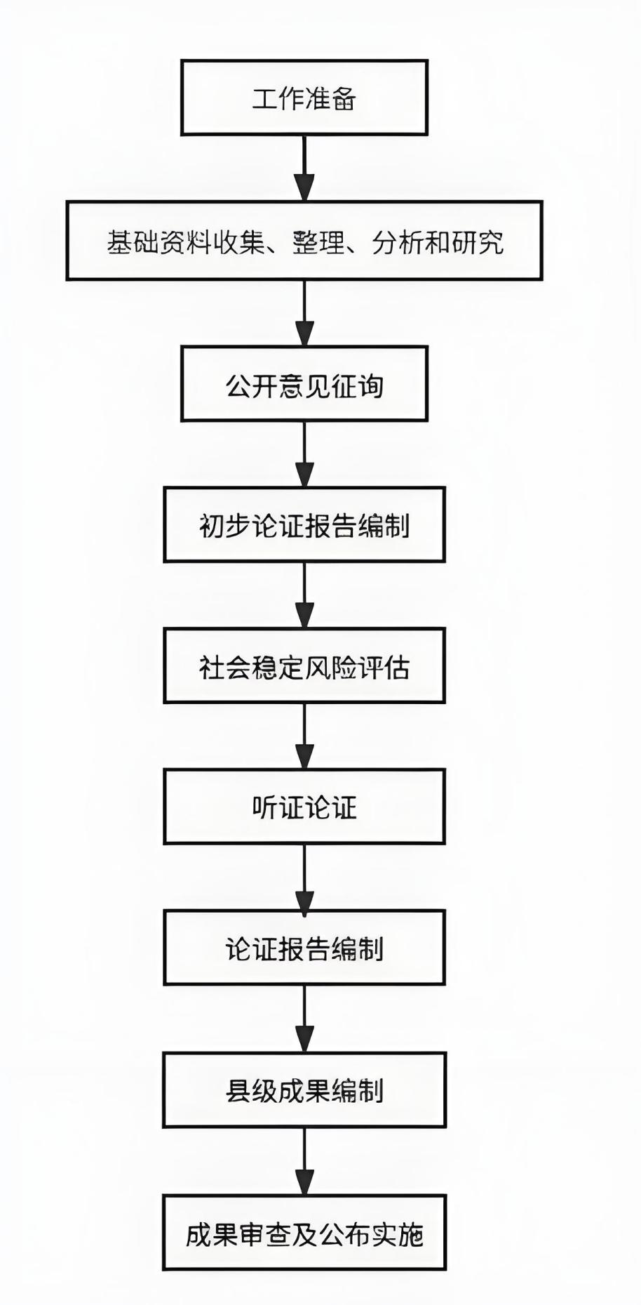

图1-1  麒麟区征收农用地区片综合地价更新调整工作流程图

**（五）适用条件**

根据《云南省2025年征收农用地区片综合地价更新调整方案》规定，沿用上一轮征收农用地区片综合地价的适用条件为：

县域内社会经济发展较为平稳，上一轮区片价实施效果较好，未出现因补偿标准引发的重大社会问题。经初步判断，区域内土地利用现状、土地资源条件、人口及经济社会发展水平等因素与上一轮区片价制定时相比，变化幅度较小。

# ****二、前期意见征询及调查情况分析****

**（一）前期资料收集**

为科学研判我区现行征收农用地区片综合地价是否需调整，于2025年6月2日开展外业资料收集，通过人民政府网站发布资料收集通知，对各乡镇（街道）及相关单位进行资料收集和意见征询表填写反馈，区发展改革局、经济技术开发区、南宁街道办事处、翠峰街道办事处等均表示对现行的区片划分，区片价格及地类系数无意见，同意沿用上一轮区片价成果。

**（二）区人民政府网站上公开征询意见**

随后2025年6月6日通过麒麟区人民政府网站发布“曲靖市麒麟区人民政府关于公开征求沿用《2023年麒麟区征收农用地区片综合地价》意见的公告”，意见征询时间为2025年6月6日至2025年7月7日，在公告期间未收到相关公众的调整建议。

**（三）意见征询**

根据各乡镇（街道）及相关单位的反馈情况，麒麟区自然资源局于2025年7月23日举行了关于《麒麟区2025年征收农用地区片综合地价更新调整意见征询会》。

会后各乡镇（街道）及相关单位均做出反馈，综合分析意见征询的情况，共有23个单位反馈了相关的建议和意见，其中仅潇湘街道和越州镇提出对区片价的区片划分进行调整，其余同意沿用上一轮的区片划分和区片地价。从目前反馈的调查结果来看，2023年区片综合地价成果的公众接受度较大，故本轮区片价更新沿用2023年区片价成果符合公众预期。

 表1更新调整意见征询反馈情况统计表

|  |  |  |  |  |
| --- | --- | --- | --- | --- |
| **单位名称** | **区片划分** | | **区片地价** | |
| **是否需要调整** | **建议调整内容** | **是否需要调整** | **建议调整幅度** |
| 区人民政府 | 否 | 无 | 否 | 无 |
| 区民政局 | 否 | 无 | 否 | 无 |
| 区人力资源和社会保障局 | 否 | 无 | 否 | 无 |
| 区水务局 | 否 | 无 | 否 | 无 |
| 区发展和改革局 | 否 | 无 | 否 | 无 |
| 区统计局 | 否 | 无 | 否 | 无 |
| 区财政局 | 否 | 无 | 否 | 无 |
| 交通运输局 | 否 | 无 | 否 | 无 |
| 麒麟区税务局 | 否 | 无 | 否 | 无 |
| 麒麟区住房和城乡建设局 | 否 | 无 | 否 | 无 |
| 云南麒麟产业园区管委会 | 否 | 无 | 否 | 无 |
| 曲靖经济技术开发区分局 | 否 | 无 | 否 | 无 |
| 潇湘街道 | 是 | 建议将冷家屯村、石灰窑村和文明村调整为III类地区片。 | 是 | 建议将冷家屯村、石灰窑村和文明村调整为III类地区片。 |
| 西城街道 | 否 | 无 | 否 | 无 |
| 寥廓街道 | 否 | 无 | 否 | 无 |
| 建宁街道办事处 | 否 | 无 | 否 | 无 |
| 文华街道 | 否 | 无 | 否 | 无 |
| 珠街街道 | 否 | 无 | 否 | 无 |
| 益宁街道 | 否 | 无 | 否 | 无 |
| 南宁街道 | 否 | 无 | 否 | 无 |
| 白石江街道 | 否 | 无 | 否 | 无 |
| 越州镇 | 是 | 调整至与三宝街道一致 | 是 | 调整至与三宝街道一致 |
| 东山镇 | 否 | 无 | 否 | 无 |

针对提出的意见整理分析情况如下：

1、冷家屯与红庙社区、潇湘村接壤，文明村与潇湘村接壤，石灰窑村与冷家屯村、南海子接壤，这3个村周边基本为II、III类区片，但其地形地貌和经济社会发展效益差距不大，建议将冷家屯村、石灰窑村和文明村调整为III类地区片；

    分析结果：

根据收集到基础资料的分析，一冷家屯村、石灰窑村和文明村大部分区域土壤肥力、酸碱度等指标近三年变化不大，土地生产力保持相对稳定；二从区位条件分析，冷家屯村等距昆曲高铁站约35公里，交通可达性与上轮也没有较大变化且冷家屯村、石灰窑村和文明村距云南麒麟产业园区亦相对较远，未进入核心辐射圈；三根据资料收集分析近年冷家屯村、石灰窑村和文明村农民人均可支配收入基本稳定，未有较大幅度调整和变动，因此，综合土地资源条件、区位条件以及经济社会发展水平等多方面因素分析，冷家屯村、石灰窑村和文明村3个村委会主要地类分布格局未发生较大变化大部分区域土壤肥力、酸碱度等指标变化不大，土地生产力保持相对稳定，区位条件等其他因素变动变化亦不大，故此次暂时不做调整。

2、越州镇调整至与三宝街道一致。

 分析结果：

根据2023年公布实施的麒麟区区片综合地价标准，麒麟区区片划分以行政村为基本评价单元，选取土地资源条件、土地区位，土地供求关系以及社会发展水平等因素涉及的相关因子建立评价指标体系，确定每一个基本单元的综合分值，将综合分值相近的单元进行归并和调整确定。根据省级《更新调整方案》的要求，区片调整以多因素综合评价法为主导，主要考虑土地资源条件、土地区位、土地供求关系和经济社会发展水平4个因素8个因子。即垦殖指数、耕地自然等、土地年产值、距中心城镇距离、路网密度、征地规模、人均农用地、人均可支配收入等因子指标，基于调查、统计资料，分别测算各基本评价单元内的指标值，通过极值标准化、位序标准化等方法对因素的各指标值进行标准化处理后，分档赋分，并按照一定的权重计算各评价单元的综合分值。区片调整是一个多因素综合评价的结果，不以单一因素进行判定，经复核越州镇部分区域的土地利用类型有一定改变，但是变化幅度较小，农用地、建设用地等主要地类分布未发生较大变化，其次，从交通区位变化来看，虽然近年越州镇交通设施等建设有所完善，但其距麒麟区核心辐射区相对较远从经济发展水平、社会保障水平、土地供求关系、物价水平、上一轮区片价实施效果及其他因素等多维度的分析，各项指标变化平稳，未出现较大变化，故此次暂时不做调整。

# ****三、上一轮区片划分的合理性分析****

**（一）土地资源条件变动**

1.土地利用现状变化

通过土地利用现状调查数据对比分析，上一轮区片划分采用2021年变更调查成果作为工作底图，本轮区片价按照2023年变更调查成果作为工作底图，通过对比两轮的工作底图数据，部分区域的土地利用类型有一定改变，但是变化幅度较小。麒麟区域由于城市扩张，原本的部分农业用地转变为建设用地，使得该区域园地、林地和草地面积减少，建设用地面积增加。然而，从整体来看，大部分区域的土地利用类型相对稳定，占比较大的农用地、建设用地等主要地类分布格局未发生颠覆性变化 。这种稳定性表明，现行区片划分在反映土地资源基本属性方面仍具有一定的合理性。

表3-1土地利用现状分类面积统计对比表

|  |  |  |  |  |  |
| --- | --- | --- | --- | --- | --- |
| **土地利用现状分类** | **2021年度国土变更调查数据库** | | **2023年度国土变更调查数据库** | | **变化幅度** |
| **面积**  **（公顷）** | **占土地总面积比例** | **面积**  **（公顷）** | **占土地总面积比例** |
|
| 耕地（01） | 42350.98 | 27.44% | 43004.21 | 28.92% | 1.48% |
| 园地（02） | 6509.93 | 4.22% | 5436.72 | 3.66% | -0.56% |
| 林地（03） | 70105.55 | 45.42% | 69434.75 | 46.70% | 1.28% |
| 草地（04） | 3730.62 | 2.42% | 3936.15 | 2.65% | 0.23% |
| 商服用地（05） | 1152.14 | 0.75% | 1210.53 | 0.81% | 0.06% |
| 工矿仓储用地（06） | 3083.36 | 2.00% | 3574.27 | 2.40% | 0.40% |
| 住宅用地（07） | 7816.83 | 5.06% | 7979.57 | 5.37% | 0.31% |
| 公共管理与公共服务用地（08） | 1563.8 | 1.01% | 1650.70 | 1.11% | 0.10% |
| 特殊用地（09） | 470.96 | 0.31% | 489.20 | 0.33% | 0.02% |
| 交通运输用地（10） | 6398.3 | 4.15% | 6507.87 | 4.38% | 0.23% |
| 水域及水利设施用地（11） | 5076.22 | 3.29% | 4884.90 | 3.29% | 0.00% |
| 其他土地（12） | 6093.25 | 3.95% | 582.61 | 0.39% | -3.56% |
| 合计 | 154351.94 | 100.00% | 148691.48 | 100.00% | 0.00% |
| 备注 | 地类面积来源于麒麟区2021年度国土变更调查数据库汇总统计。 | | 地类面积来源于麒麟区2023年度国土变更调查数据库汇总统计。 | | -- |

 2.土地质量与生产力变动

根据麒麟区耕地质量等别成果及耕地质量等级调查成果，过去一段时间内，大部分区域土壤肥力、酸碱度等指标变化不大，土地生产力保持相对稳定。根据收集到的各乡镇近三年粮食作物产量统计分析可以看出，近年粮食种植面积和产量变化不大，趋于稳定，尽管部分地区通过土地整治、改良措施提升了土地质量，但从全区片范围来看，这些变化尚未形成足以改变区片划分的显著差异。麒麟区域实施了高标准农田建设项目，提高了农田灌溉和排水条件，粮食单产有所提高，但该区域与周边区域在土地质量和生产力水平上的差距仍未超出原有区片划分的界定范围。

**（二）区位条件变动**

1.交通区位变化

尽管交通基础设施建设取得一定进展，麒麟区2022-2024年新建富源至罗平高速公路、G60沪昆高速富源至麒麟段扩容工程，提升交通枢纽等级，但从区域整体看，交通优势区域与上一轮区片划分时基本吻合。

 2.经济区位变动

根据前期调查情况反馈，近年来麒麟区的产业布局相对稳定，没有大规模的产业调整，部分产业向特定区域集聚，使得一些区域的经济区位有所变化。近年受经济下行的影响产业园区的发展受到一定影响企业入驻率没有较大提升，对周边区域经济的辐射能力与2023年相比变化不大。然而，这种经济区位的变化具有局部性，从整体经济联系网络来看，各区域与周边地区的经济关联模式和强度在区片尺度上保持相对稳定。原有的区片划分依然能够有效反映区域之间的经济分工与协作关系，有利于经济政策的制定和产业布局的优化。

**（三）经济社会发展水平变动**

1.经济发展指标对比

对比上一轮区片划分以来的GDP、人均收入等经济指标发现，各区域经济均有不同程度增长，根据麒麟区2022-2024 年统计年鉴（统计公报）统计，2022年全区实现地区生产总值（GDP）1173.5亿元，同比增长8.6%，2023年实现地区生产总值（GDP）1234.4亿元，同比增长6.5%，2024年实现地区生产总值（GDP）1149.97亿元，同比下降0.7%。综合分析近三年的地区生产总值（GDP）增长率，增长率呈下降模式，但总体来说变化幅度较为平稳；据麒麟区2022-2024 年统计年鉴（统计公报）统计，2022年，全区居民人均可支配收入29142元，2023年，全区居民人均可支配收入41711元，比上年增长3.7%，2024年，全区居民人均可支配收入43429元，比上年增长4.1%，收入增长呈稳步上升趋势，变化幅度调整步伐在区片之间的差异未达到需要重新划分区片的程度。

 2.社会发展指标分析

在人口规模、教育医疗资源分布、社会保障水平等社会发展指标方面，其中人口规模情况为：2022年末，全区总人口（户籍人口）100.6万人，其中：乡村人口21.7万人，城镇人口78.9万人；2023年末，全区总人口（户籍人口） 100.63万人，比上年增长0.03%，其中：乡村人口21.51万人，城镇人口79.12万人；2024年末，全区总人口（户籍人口） 100.65万人，比上年增长0.0.2%，其中：乡村人口21.5万人，城镇人口79.15万人，人口分布的变化主要表现为区域内部的城乡流动，整体人口密度和分布格局在区片层面保持稳定。麒麟区2022年农村最低生活保障标准为253元/月。年；麒麟区2023年农村最低生活保障标准为273元/月。年，麒麟区2024年农村最低生活保障标准为278元/月。年。农村低保标准在2022-2024 年期间调整幅度较小低保覆盖人数增长平稳，故在2025年沿用2023年标准在社会保障水平协调方面具有一定合理性。

**（四）其他因素**

综合土地资源条件变动、区位条件变动以及经济社会发展水平变动等多方面因素分析，虽然在过去一段时间内各方面均有一定变化，但整体上尚未达到需要重新划分区片的程度。沿用现有区片划分方案在保持政策和数据延续性、反映区域发展特征等方面具有显著优势。在新一轮区片划分中，建议继续沿用现有方案，并根据实际发展情况对局部细节进行适当调整和优化，以适应区域发展的新需求，推动区域可持续发展。

# ****四、上一轮区片价的合理性分析****

**（一）上轮区片价水平分析**

麒麟区2023年平均征收农用地区片综合地价为58164元/亩，与在市内处于较高水平，符合本区在全市的整体经济排序水平。通过空间叠加分析，麒麟区与沾益区、马龙区、罗平县、陆良县相邻；2023年区片价与周边县（市、区）相邻区片的价格差异在1500-62500元/亩，差异率在9.64-220.07%，其中越州镇IV区片与陆良县板桥镇II区片差异较小，高出1500元/亩，西城街道办事处II区片与马龙区鸡头街道办事处III区片差异较大，高出62500元/亩。通过分析验证，麒麟区上一轮区片价均高于周边县（市、区）相邻区片，据目前统计本次全市9个县（市、区）区片综合地价除陆良县、宣威市和会泽县，其余6个县均沿用上一轮区片综合地价补偿标准，故本次麒麟区沿用 2023 年区片地价标准在逐步缩小区片差异方面有一定合理性。

**（二）经济发展水平分析**

1.生产总值（GDP）

根据麒麟区2022 - 2024 年统计公报统计，2022年全区实现地区生产总值（GDP）1173.5亿元，同比增长8.6%，2023年实现地区生产总值（GDP）1234.4亿元，同比增长6.5%，2024年实现地区生产总值（GDP）1149.97亿元，同比下降0.7%。综合分析近三年的地区生产总值（GDP）增长率，增长率呈下降模式，但总体来说变化幅度较为平稳，增长幅度未出现显著跃升，经济增长未对土地价值产生强烈的推动作用，短期内区片地价调整需求不迫切。从产业结构来看，麒麟区在这两年间产业结构调整相对稳定，新兴产业发展未出现大规模用地需求激增的情况传统产业未因扩张而对土地形成过度依赖，那么沿用 2023 年区片地价标准在经济发展层面具备一定合理性。

2.财政收入

根据麒麟区2022 - 2024 年统计年鉴统计，2022年一般公共预算收入自然口径完成14.7亿元；2023年一般公共预算收入自然口径完成20.24亿元，自然口径（含留抵退税）比上年上升34.93%；2024年一般公共预算收入19.19亿元，比上年下降5.17%，一般公共预算收入有所下降，但是它变化的原因不是由于大规模基础设施建设或重大项目落地导致财政支出大幅增加，进而对土地出让收入产生依赖，那么政府在土地征收补偿方面的资金压力未发生显著变化，沿用 2023 年补偿标准在资金保障和财政可持续性方面存在可行性。

3.农村居民人均可支配收入

据麒麟区2022 - 2024 年统计年鉴（统计公报）统计，2022年，全区居民人均可支配收入29142元，2023年，全区居民人均可支配收入41711元，比上年增长3.7%，2024年，全区居民人均可支配收入43429元，比上年增长4.1%，收入增长呈稳步上升趋势，但增长幅度与土地征收补偿标准的关联性不紧密，农民收入增长主要来源于非土地相关产业，而非单纯依赖土地征收补偿，那么在 2025年沿用 2023年补偿标准能够与当前农民收入增长趋势相适应，不会对农民生活水平造成明显冲击。

**（三）社会保障水平分析**

1.农村居民最低生活保障水平

根据《曲靖市民政局 曲靖市财政局关于提高2022年城乡居民最低生活保障特困人员救助供养孤儿基本生活保障标准的通知》《曲靖市民政局 曲靖市财政局关于提高2023年城乡居民最低生活保障特困人员救助供养孤儿基本生活保障标准的通知》和《曲靖市民政局 曲靖市财政局关于提高2024年城乡居民最低生活保障特困人员救助供养孤儿基本生活保障标准的通知》，麒麟区2022年农村最低生活保障标准为253元/人/年；麒麟区2023年农村最低生活保障标准为273元/人/年，麒麟区2024年农村最低生活保障标准为278元/人/年。农村低保标准在2022—2024年期间调整幅度较小低保覆盖人数增长平稳，未出现因保障水平大幅提升而导致征地补偿标准必须同步调整的情况，那么沿用 2023 年征地补偿标准在保障农村居民基本生活与征地补偿之间能够保持相对平衡。

2.基本养老保险标准

根据人力资源和社会保障局提供的社会保障指标调查表统计，麒麟区2022年农村居民养老保险标准为134.08元/月。人，麒麟区2023年农村居民养老保险标准为149.96元/月。人，麒麟区2024年农村居民养老保险标准为174.25元/月。人，在 2022-2024年间养老保险标准未发生重大调整，参保人数增长稳定整体社会保障体系的完善未对征地补偿标准形成强烈倒逼机制，那么在2025年沿用2023年标准在社会保障水平协调方面具有一定合理性。

**（四）土地供求关系分析**

1.人均农用地面积

麒麟区在2022-2024 年间人均农用地面积有略微变化，但未出现急剧变化，土地流转情况平稳，未因城镇化、工业化进程加速导致土地稀缺性显著提升产业发展通过土地资源整合、优化利用等方式满足用地需求，而非单纯依赖大规模征地，那么在 2025 年沿用 2023 年补偿标准能够体现土地供求关系的现状，避免因过度调整地价影响土地市场稳定。

2.征地规模

麒麟区现行区片价公布实施时间为2023年11月18日，在区片价公布实施之后的两年内在征地规模未出现大幅增长，各类园区建设、基础设施项目推进过程中土地需求平稳，未因重大项目集中落地引发土地需求旺盛，导致地价与市场供需严重失衡，那么沿用 2023 年征地补偿标准具有合理性，有助于维持土地市场的供需平衡和资源合理利用。

**（五）物价水平分析**

1.土地开发成本与农民生活成本

麒麟区2023-2024 年麒麟区物价水平略有降低但总体保持稳定。在2022-2024 年间物价水平整体平稳，土地开发成本未因大规模建设活动出现急剧上升农民生活成本增长与农村居民人均可支配收入增长相匹配，现有征地补偿标准能够基本覆盖成本，那么在 2025 年沿用 2023 年区片地价标准在成本补偿方面具有合理性。

2.土地市场趋势与区域价格差异

麒麟区2023-2025年间，土地市场未出现过热或过冷的极端情况，土地价格波动较小与周边县区相比，在产业结构、经济发展水平相似的情况下，地价水平未出现明显背离，因此，沿用 2023 年补偿标准能够与土地市场现状相适应，保持区域地价的合理性和竞争力。

**（六）上一轮区片价实施效果分析**

1.征地补偿政策执行情况

麒麟区2023 年区片价实施以来，征地补偿款基本按时足额发放，补偿标准严格落实。在园区建设、基础设施建设等征地项目中，未出现因补偿款发放问题引发的大规模纠纷，政策执行规范，保障了被征地农民的合法权益，因此，沿用 2023 年补偿标准在政策延续性方面具有坚实基础。

2.农民权益保障情况

麒麟区2022-2024年被征地农民就业安置情况，就业岗位开发数量、新增就业人数、农村劳动力转移就业情况；同时关注社会保障覆盖程度，包括养老保险、医疗保险等参保情况。麒麟区2022-2024年农民在就业安置和社会保障方面得到有效保障，未因征地导致生活水平下降就业和社会保障体系不断完善，沿用2023年补偿标准在保障农民权益的延续性上具有合理性。

3.对社会稳定的影响

根据查阅征地补偿信访相关资料，麒麟区2023 年区片价实施后，未出现因征地补偿问题引发大规模矛盾纠纷，影响社会稳定。征地项目推进过程中社会秩序良好，未出现群体性事件，上一轮区片价在实施过程中对社会稳定未产生负面影响，在 2025 年沿用 2023 年补偿标准有助于保持社会稳定，避免因补偿标准调整引发不稳定因素。

**（七）其他因素分析**

1.自然灾害影响

麒麟区2022-2024 年未出现此类自然灾害，土地质量和产出未受到明显破坏，土地价值未因灾害而降低，因此，在 2025 年不存在因自然灾害而必须调整区片地价的因素，因此，沿用 2023 年补偿标准具有合理性。

2.重大基础设施建设与区域发展战略调整

麒麟区县2022-2024 年间重大基础设施建设项目推进平稳，未对土地价值产生瞬间大幅提升效应；区域发展战略调整未引发土地需求和价值的剧烈变化，那么基于重大基础设施建设和区域发展战略调整的渐进性，因此，在 2025 年沿用 2023 年补偿标准具有一定合理性。

综合以上从经济发展水平、社会保障水平、土地供求关系、物价水平、上一轮区片价实施效果及其他因素等多维度的分析，各项指标变化平稳，未出现必须调整区片地价的显著因素，在 2025 年麒麟区征收农用地区片综合地价沿用 2023 年公布补偿标准具有一定合理性。

# ****五、结论****

通过对上一轮区片划分的合理性和分析和区片价的合理性两方面进行初步分析，2025 年麒麟区征收农用地区片综合地价沿用 2023 年公布补偿标准具有一定合理性。但需建立长效监测机制，持续关注各因素动态变化，以便在未来根据实际情况及时、合理地调整区片地价，切实保障被征地农民权益，促进土地资源优化配置和区域经济社会可持续发展。

附件:

**附表1 麒麟区征收农用地区片价更新调整结果表**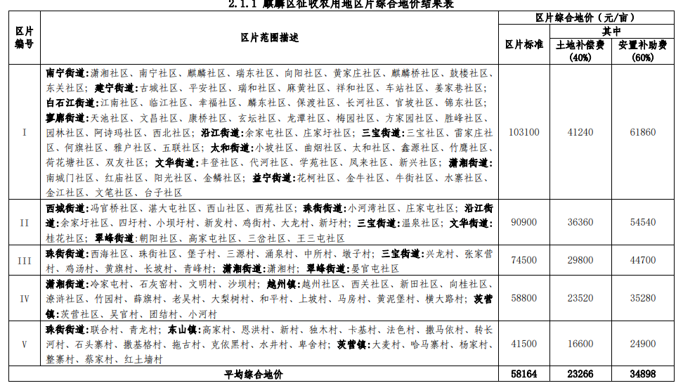

**附表2 麒麟区征收农用地区片综合地价更新调整地类调节系数表**

单位：元/亩

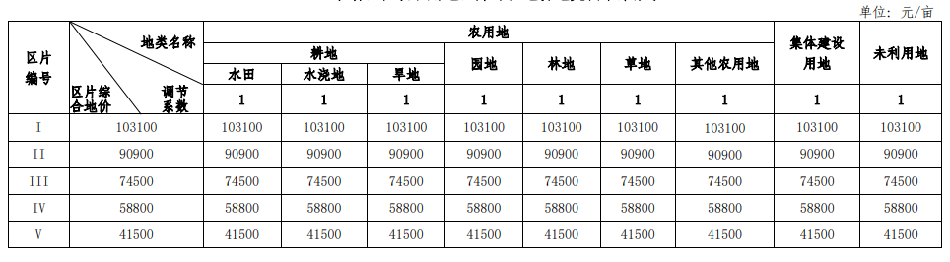

**附图 麒麟区征收农用地区片综合地价更新调整图**

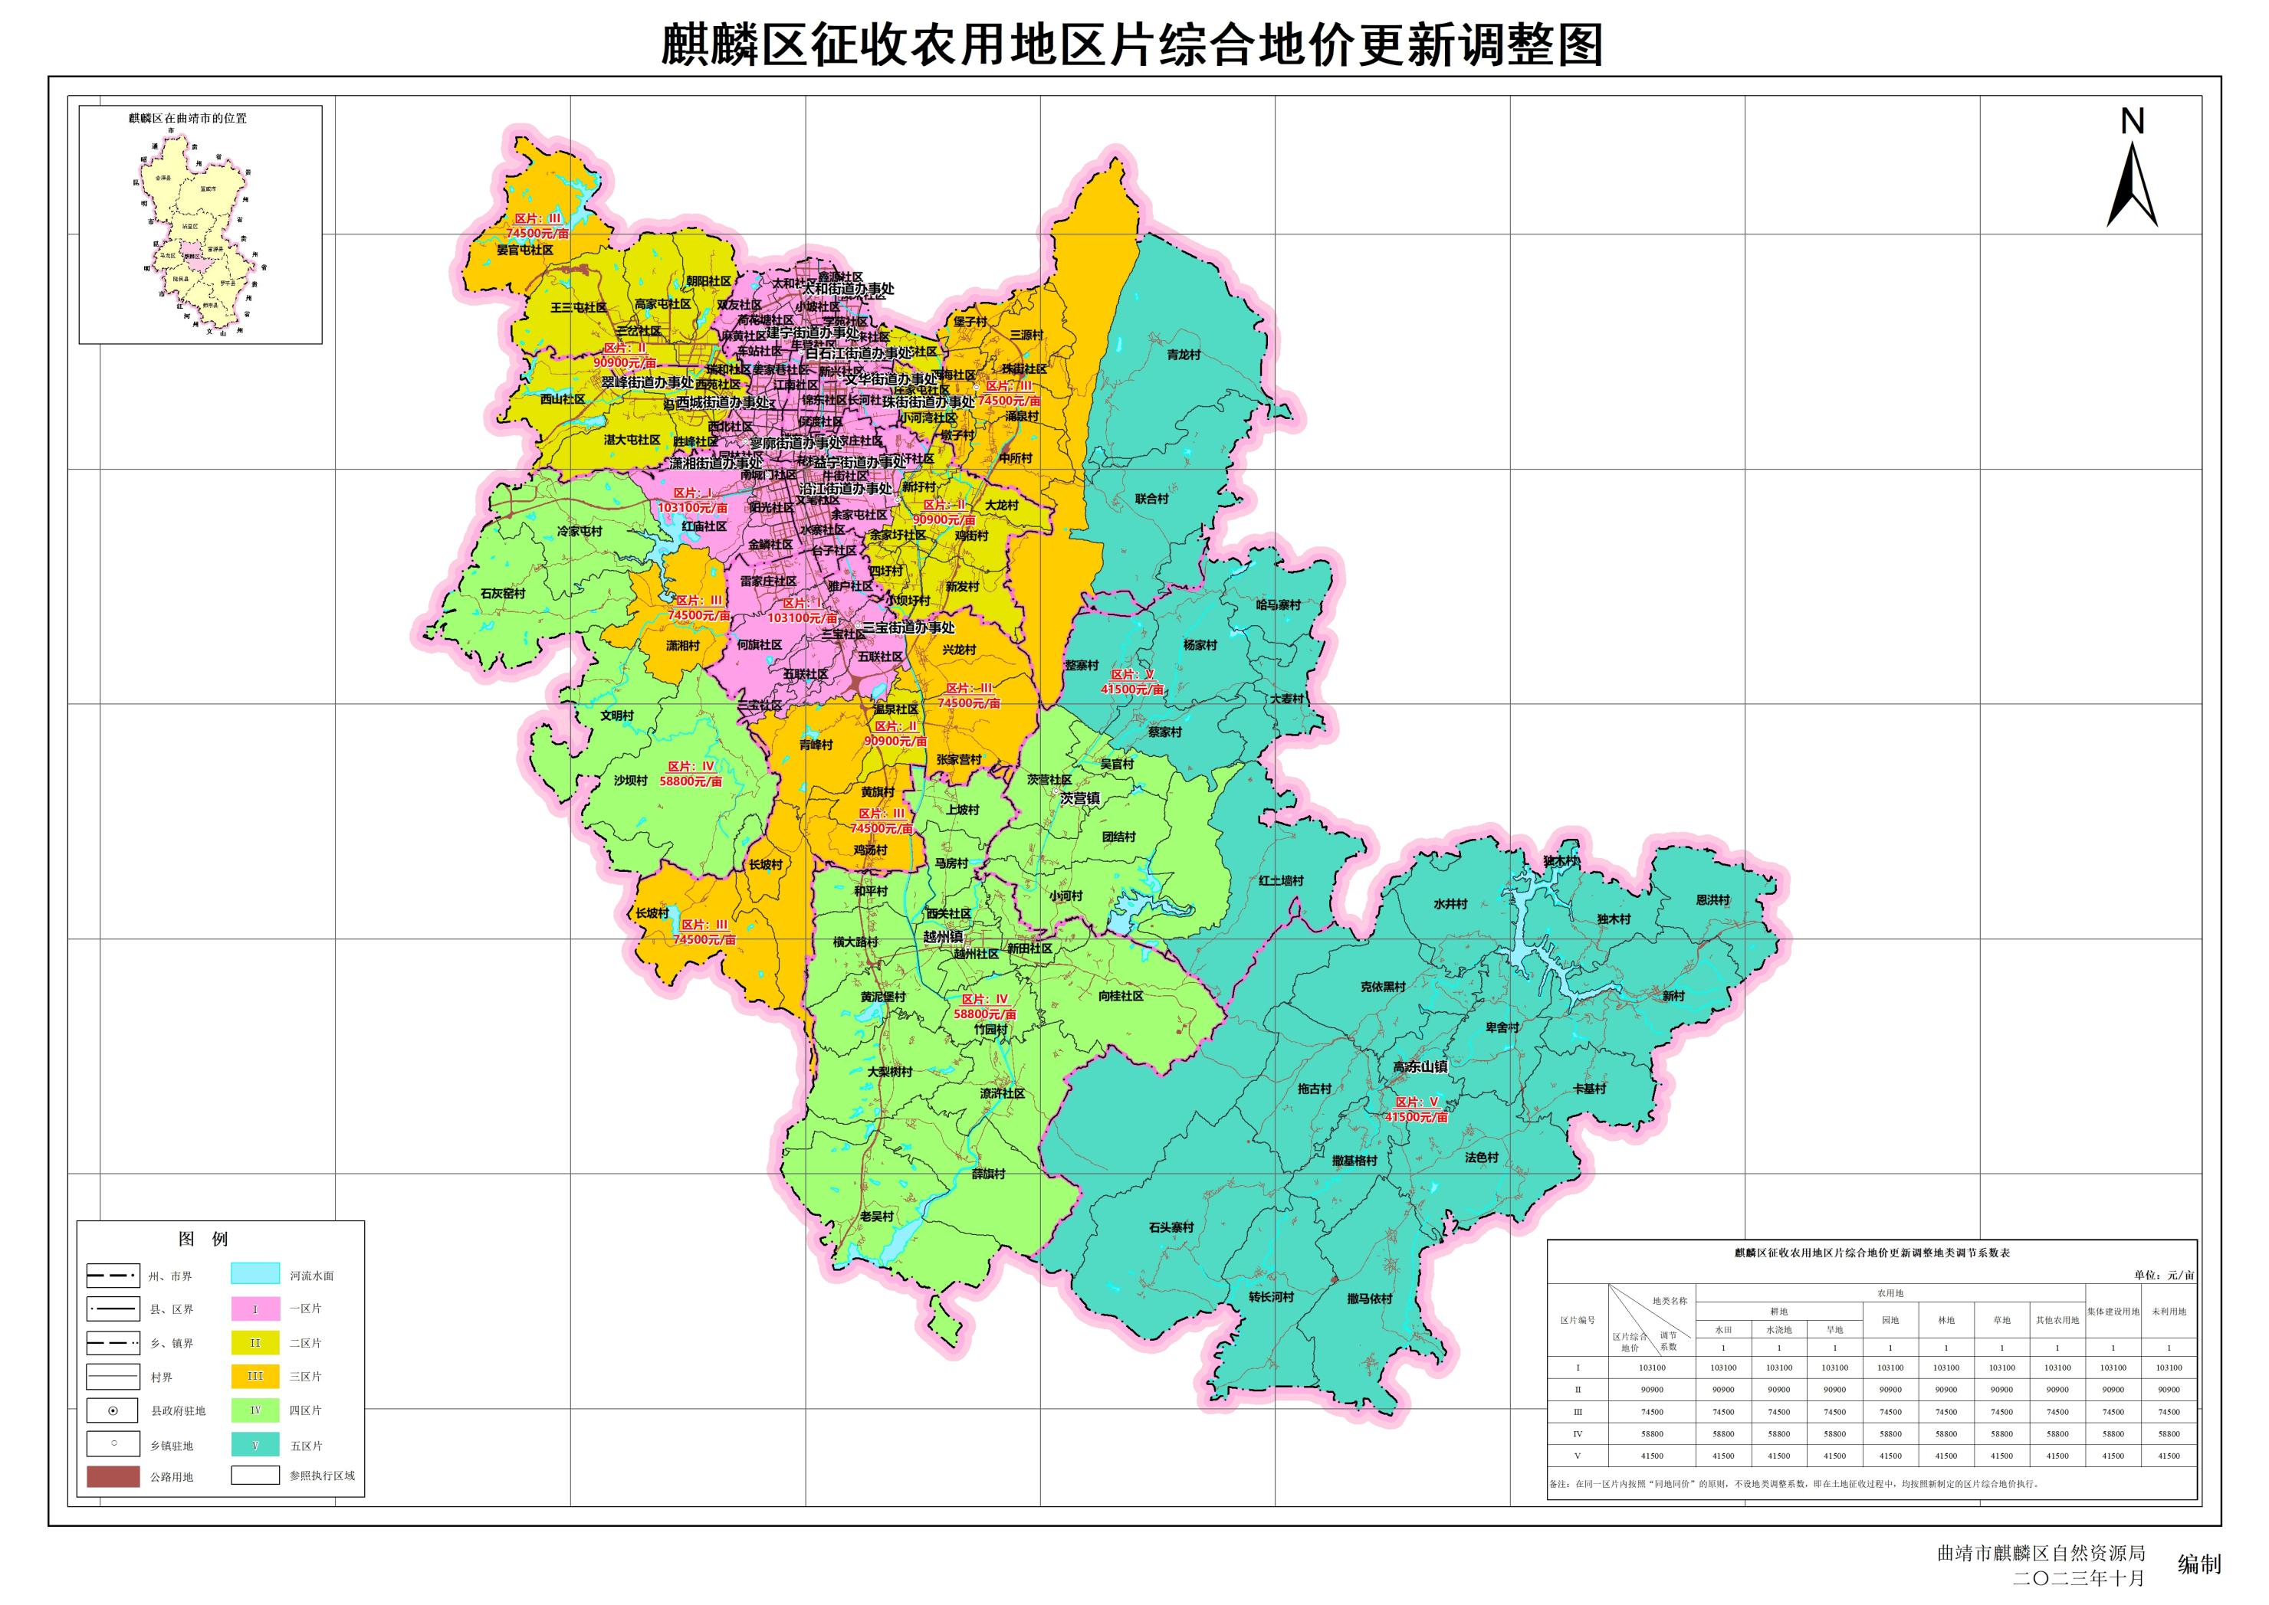

附件1：政府网站公开意见征询

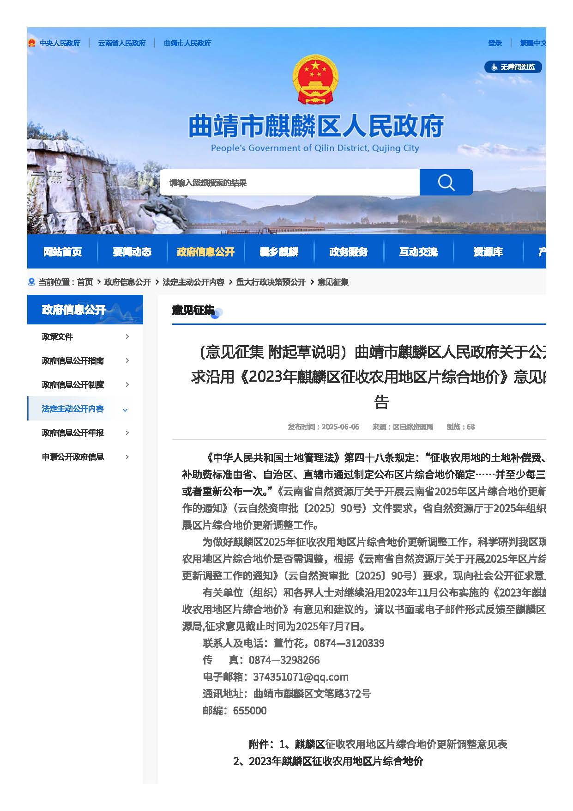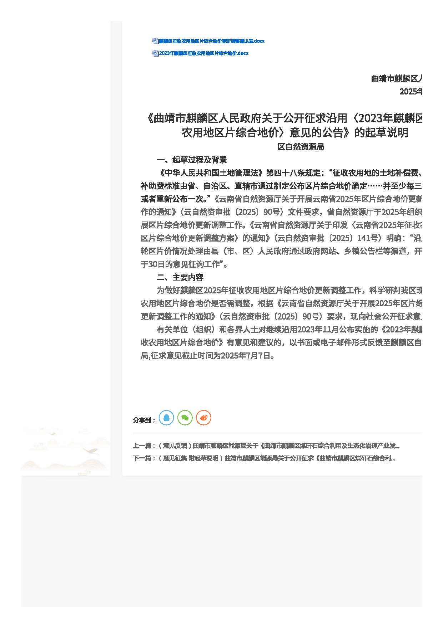

附件2：意见征询反馈（部分）

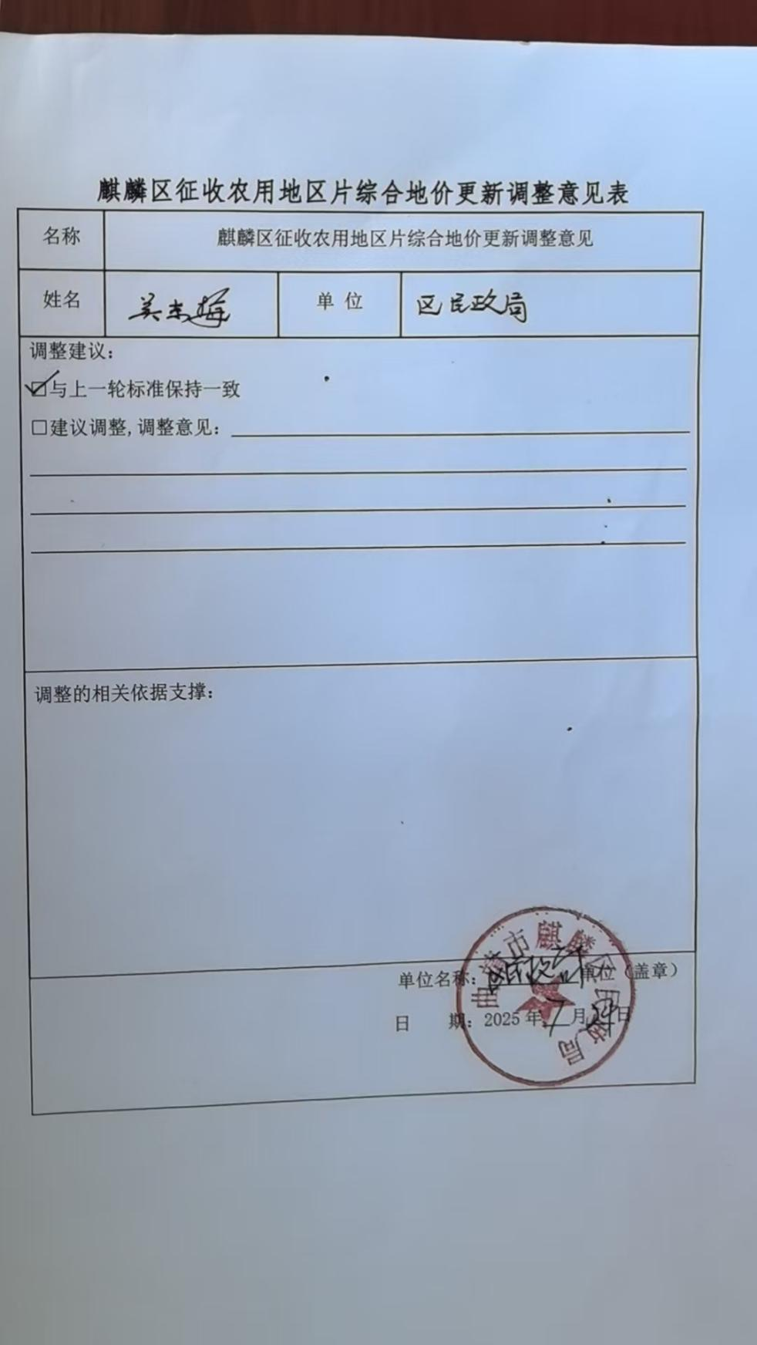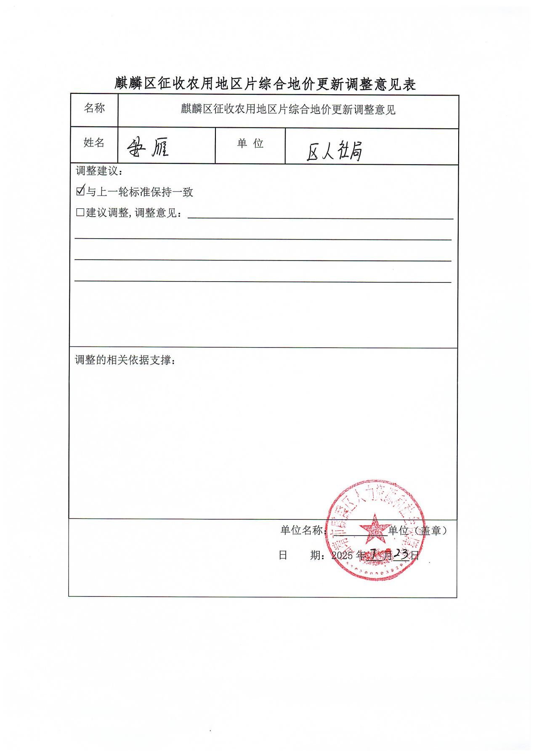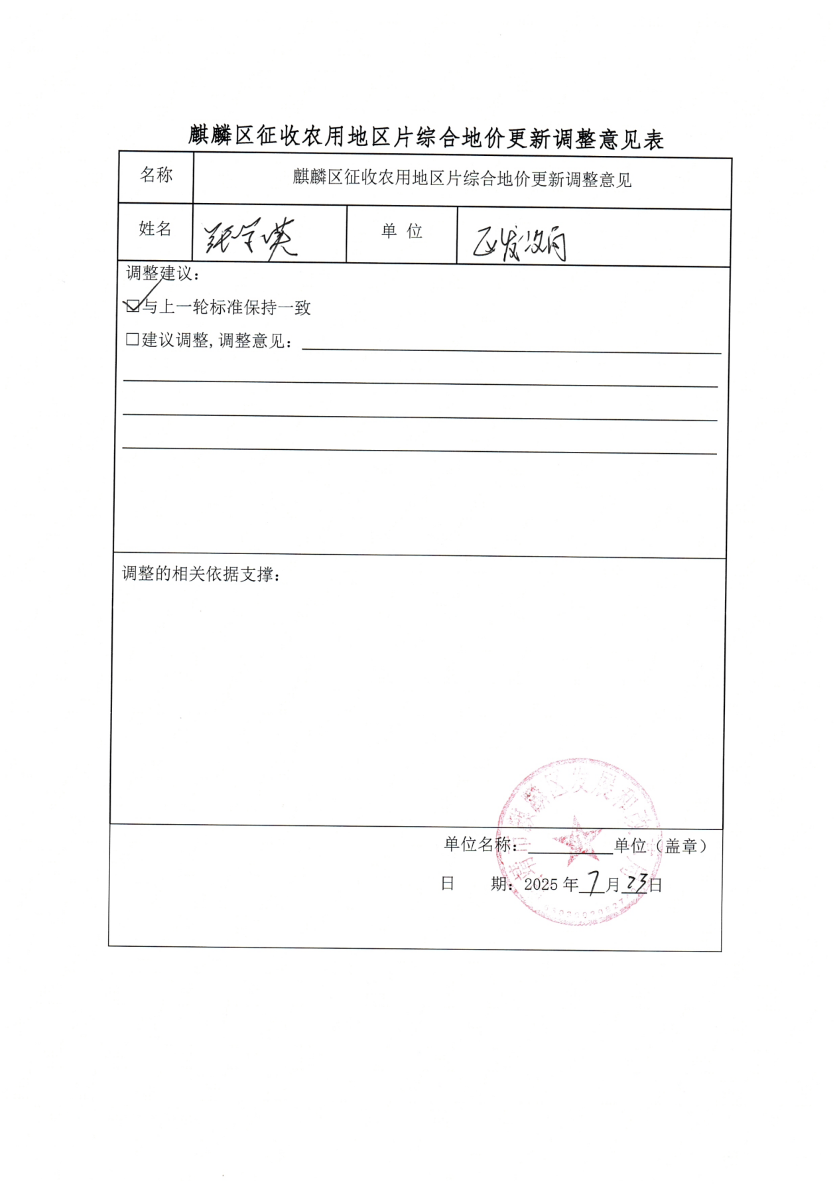

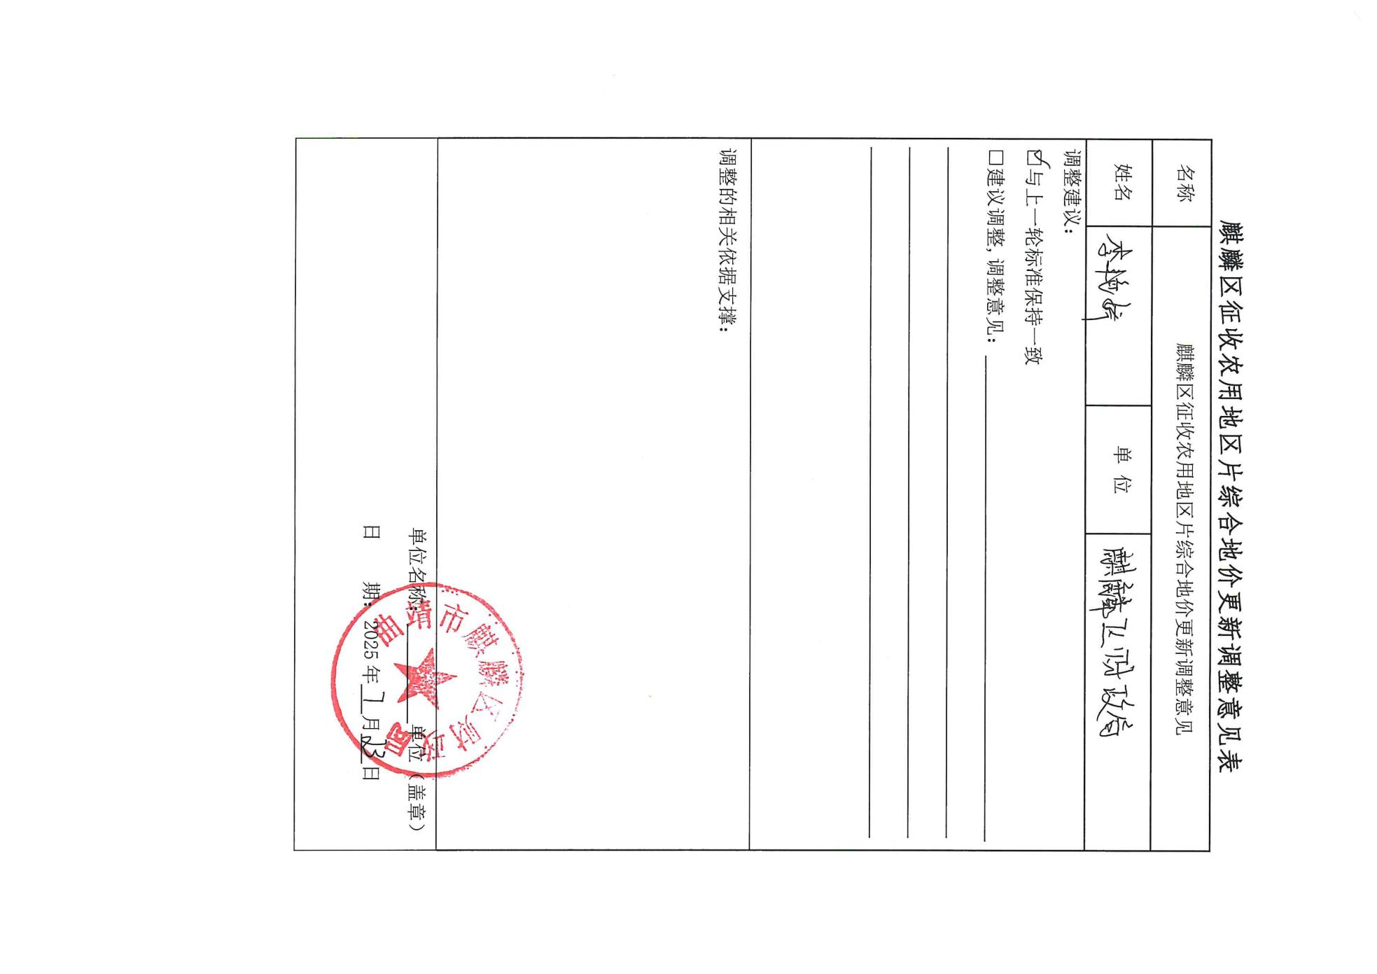

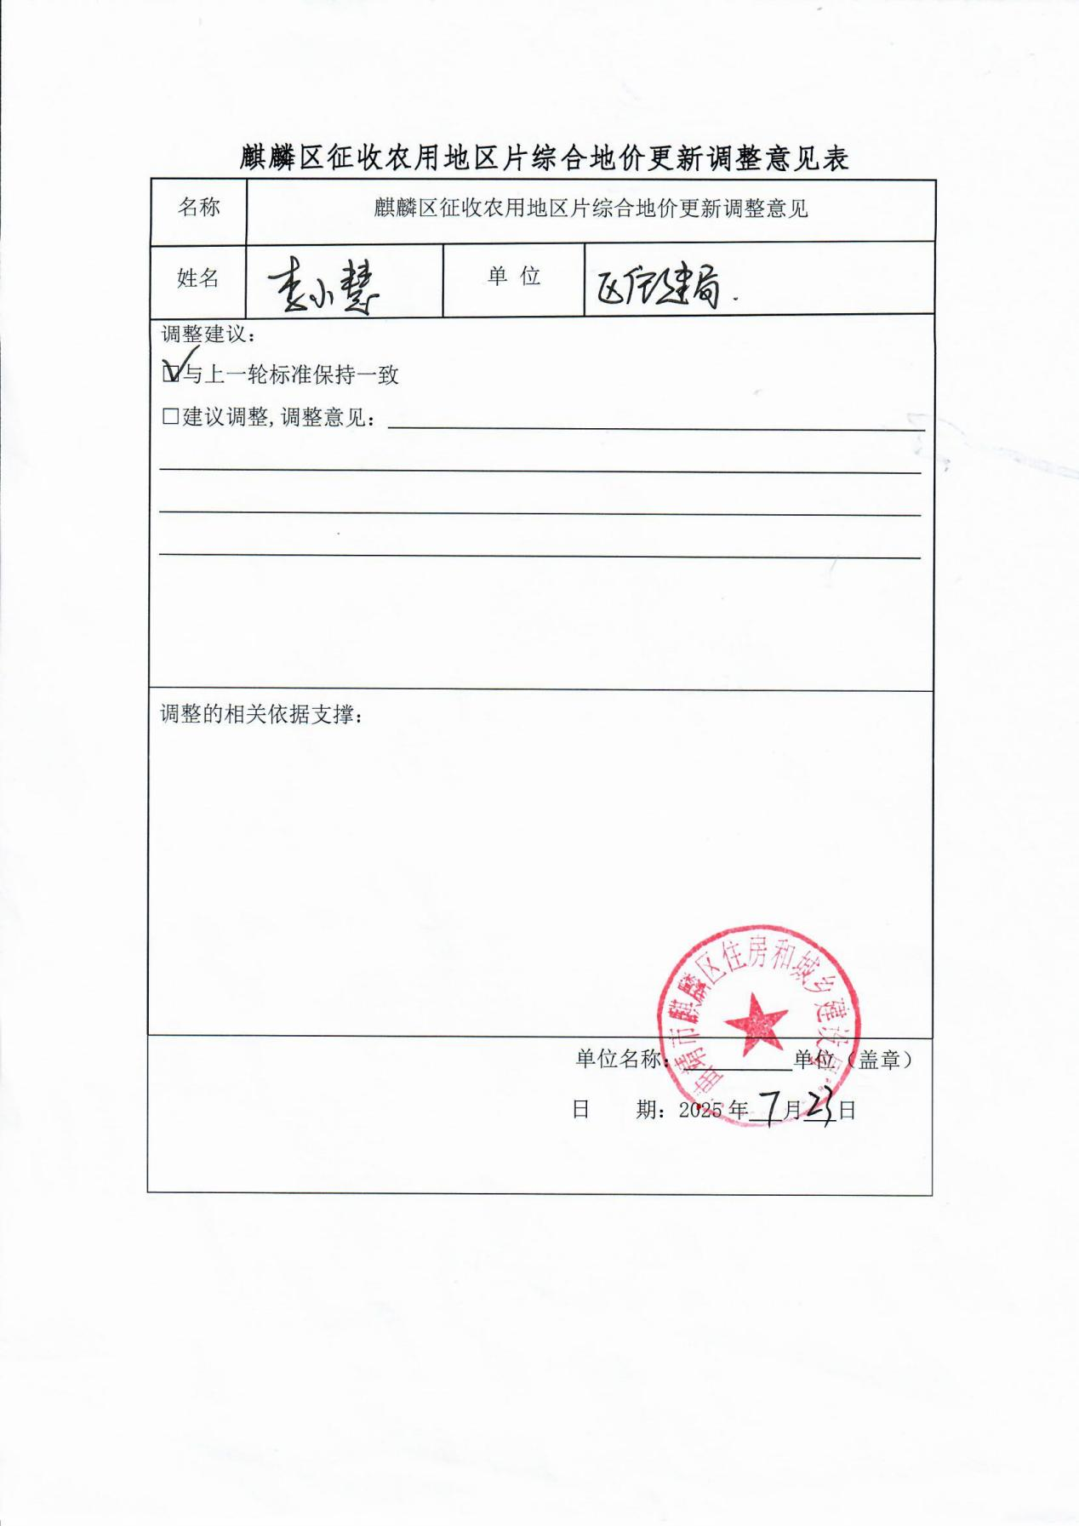

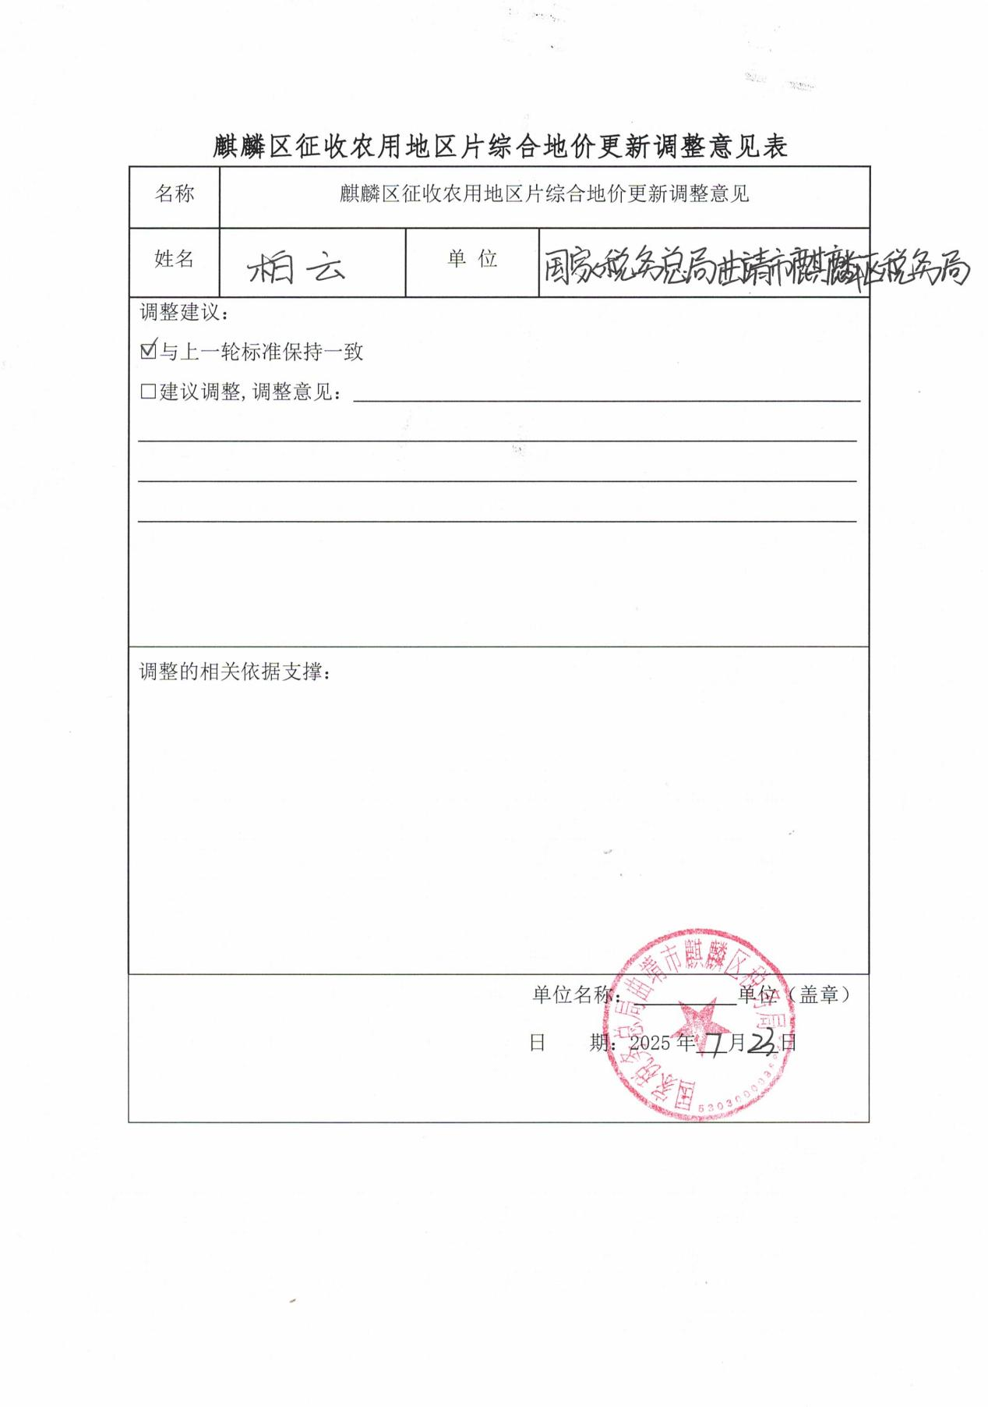

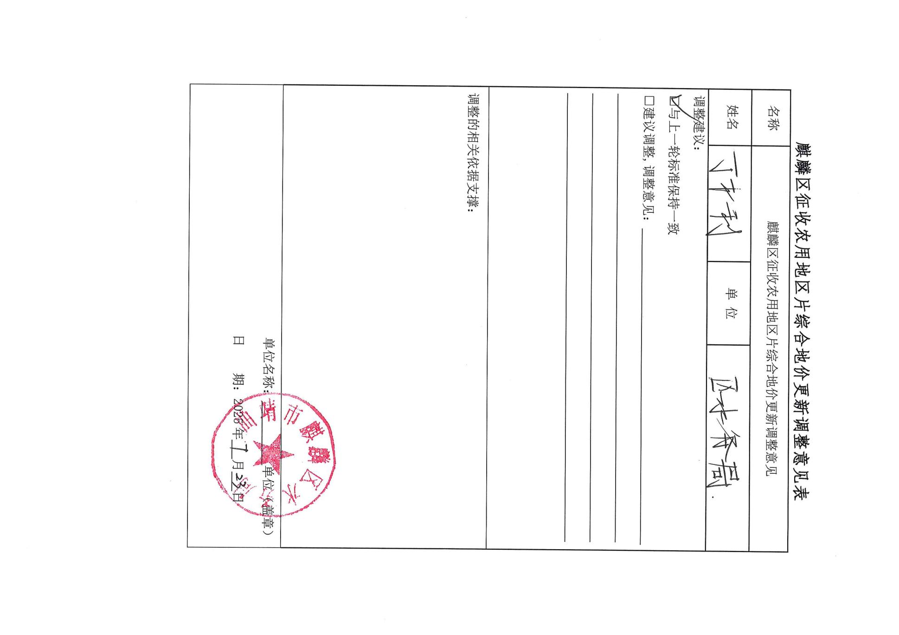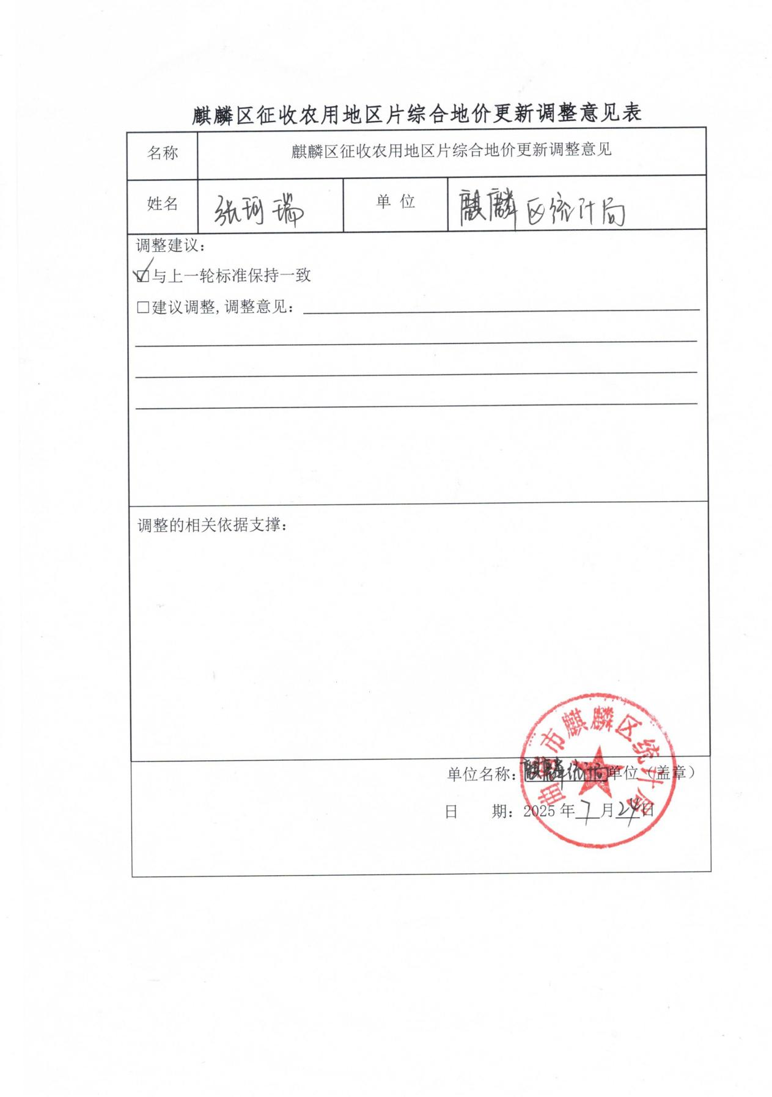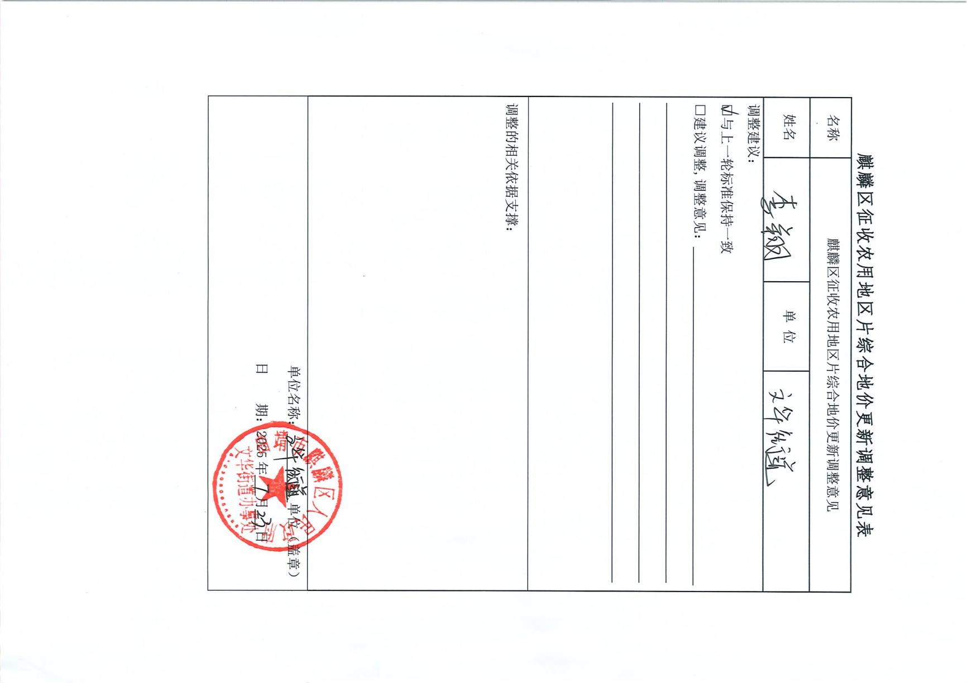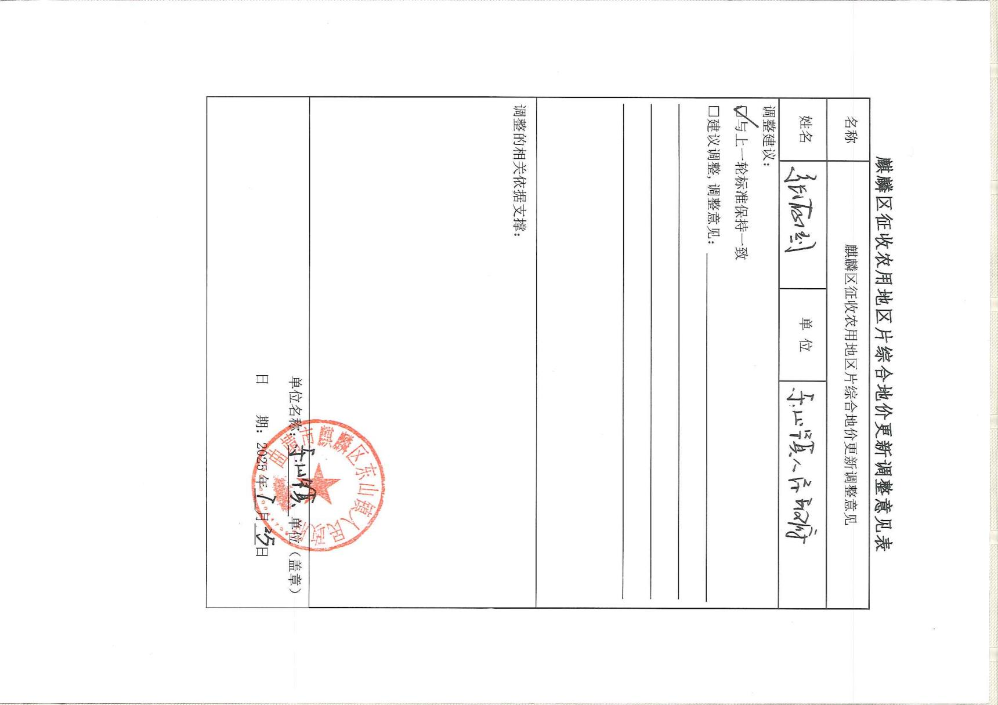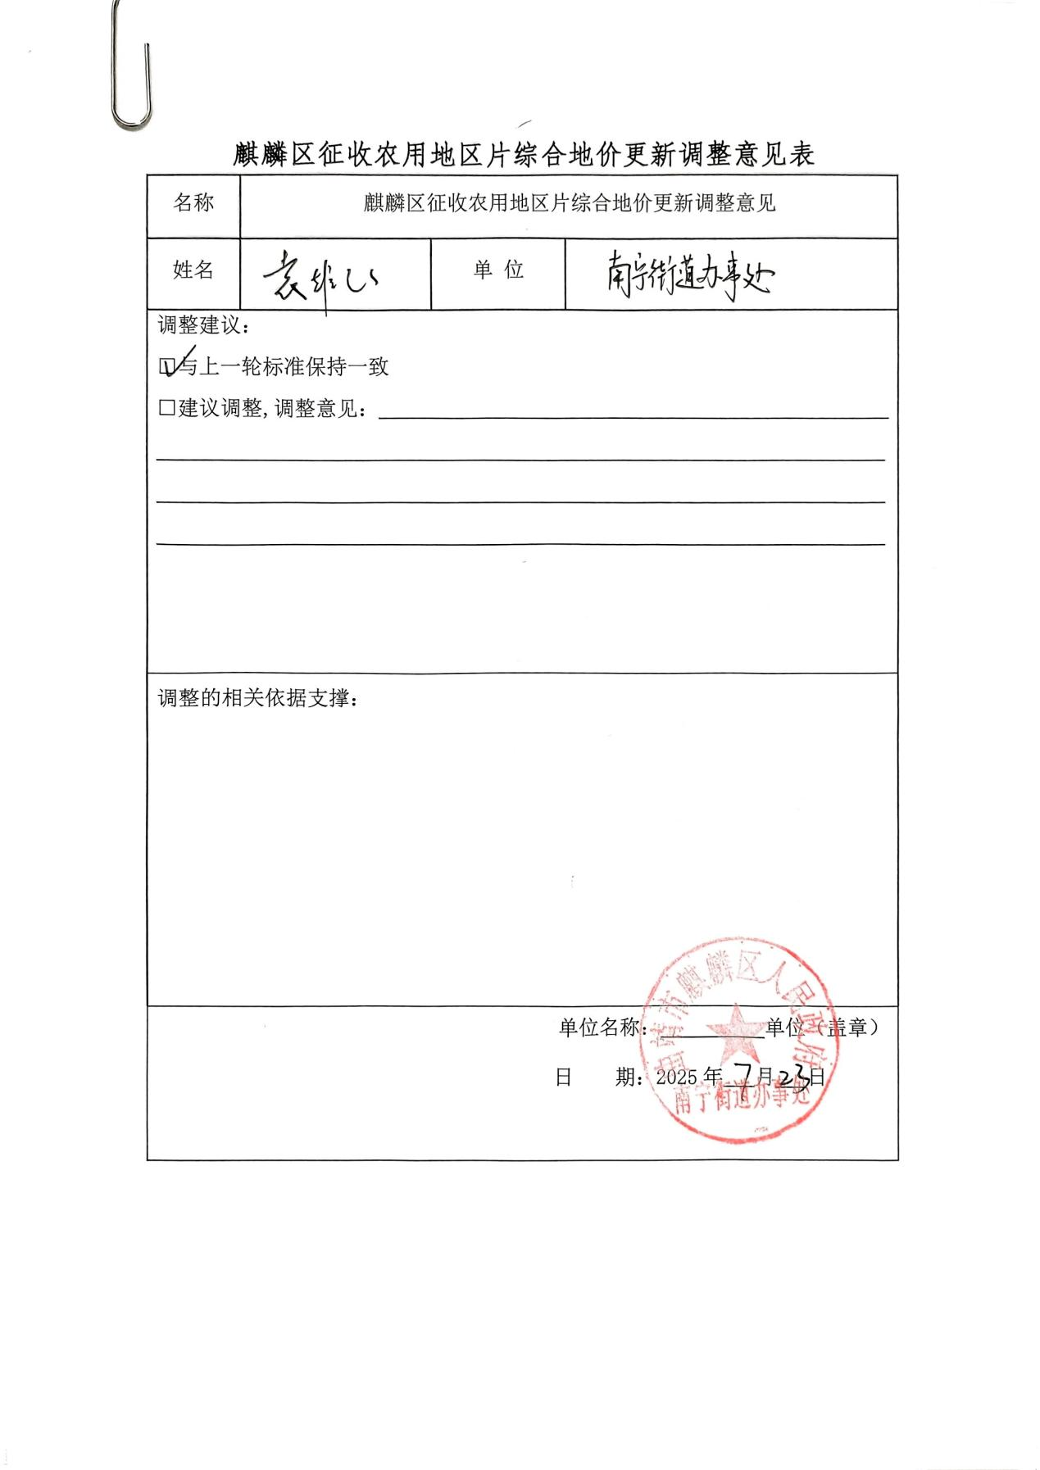

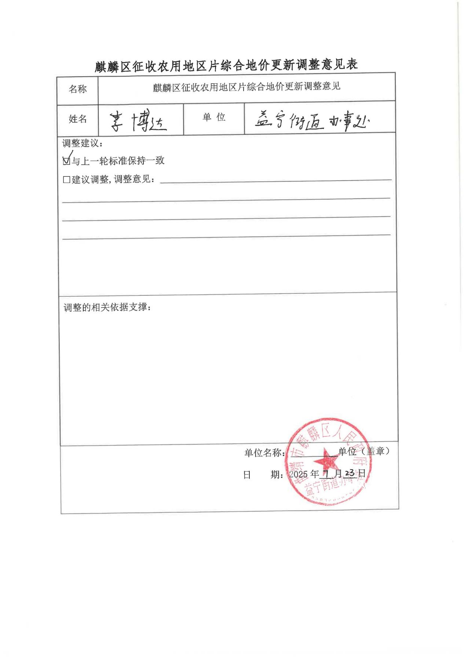

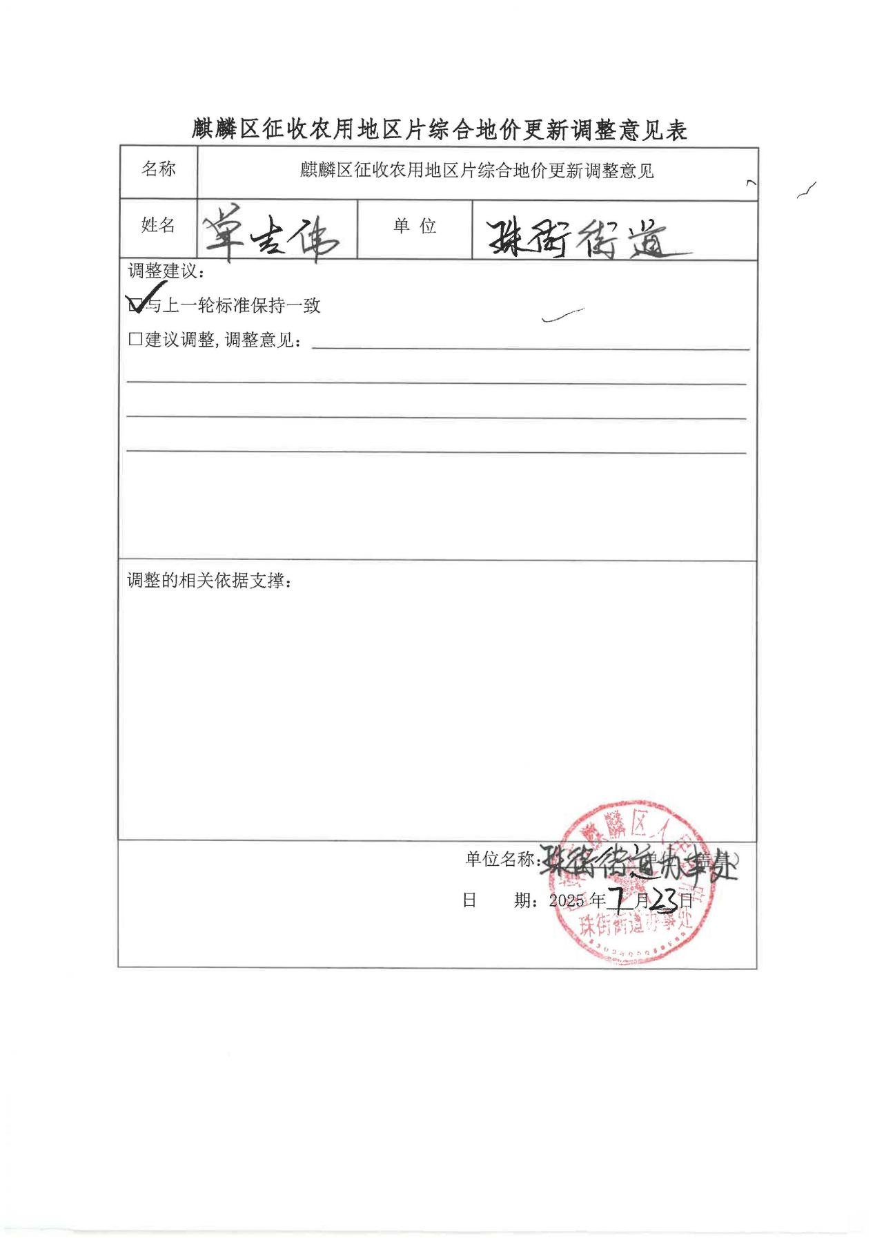

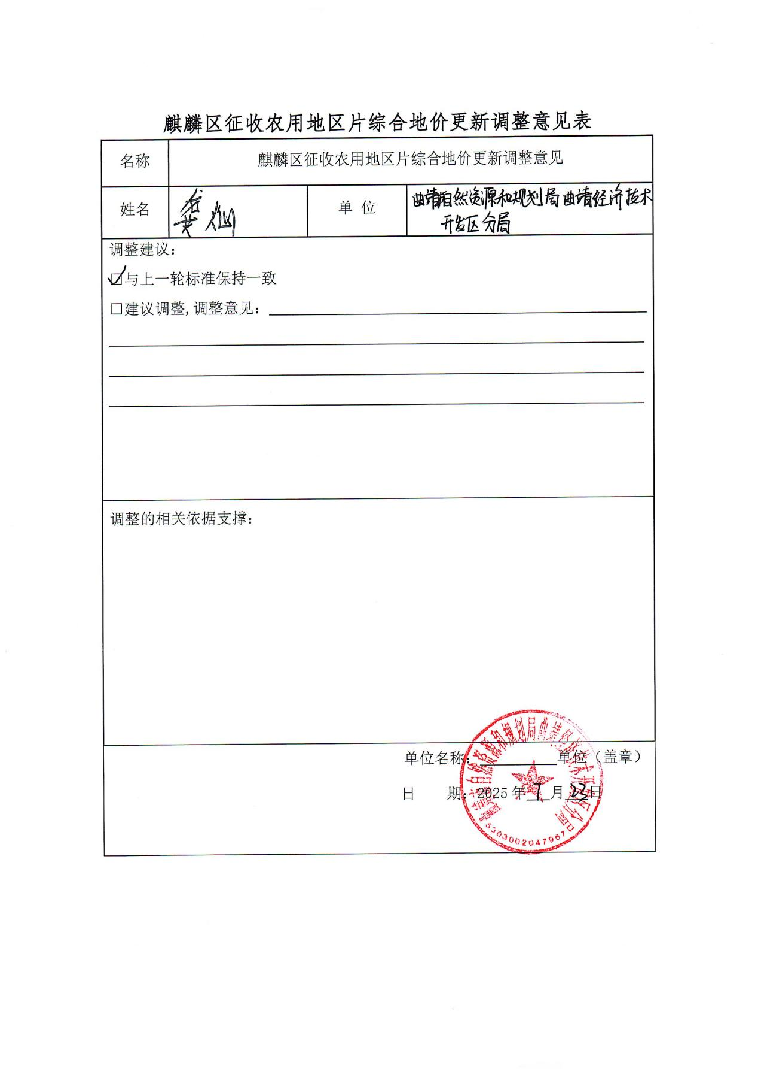

附件3：问卷调查表（部分）

